НАЦІОНАЛЬНИЙ УНІВЕРСИТЕТ

«ПОЛТАВСЬКА ПОЛІТЕХНІКА ІМЕНІ ЮРІЯ КОНДРАТЮКА»

Навально-науковий інститут інформаційних технологій та робототехніки

Кафедра комп’ютерних та інформаційних технологій і систем

Пояснювальна записка
до дипломної роботи
Магістра
(освітньо-кваліфікаційний рівень)

на тему: Модель розподіленої системи збереження і обробки даних на основі технології MAIDSAFE

Виконав: студент _6_ курсу, групи _601-ТК_
спеціальності
__123 Комп’ютерна інженерія _
(шифр і назва напряму)
_____________Удовиченко В.О.______________
(прізвище та ініціали)
Керівник ____Зінченко А.О. ________________
(прізвище та ініціали)
Рецензент____Микусь С.О._________________
(прізвище та ініціали)

ПОЛТАВА – 2021 року
МІНІСТЕРСТВО ОСВІТИ І НАУКИ УКРАЇНИ
НАЦІОНАЛЬНИЙ УНІВЕРСИТЕТ
«ПОЛТАВСЬКА ПОЛІТЕХНІКА ІМЕНІ ЮРІЯ КОНДРАТЮКА»

НАВЧАЛЬНО НАУКОВИЙ ІНСТИТУТ ІНФОРМАЦІЙНИХ ТЕХНОЛОГІЙ ТА РОБОТОТЕХНІКИ

КАФЕДРА КОМП’ЮТЕРНИХ ТА ІНФОРМАЦІЙНИХ ТЕХНОЛОГІЙ І СИСТЕМ

КВАЛІФІКАЦІЙНА РОБОТА МАГІСТРА
спеціальність 123 «Комп’ютерна інженерія»
на тему:

«Модель розподіленої системи збереження і обробки даних на основі технології MAIDSAFE»

Студента групи 601-ТК Удовиченка Володимира Олексійовича

Керівник роботи
доктор технічних наук,
професор Зінченко А.О.

Завідувач кафедри
кандидат технічних наук,
доцент Головко Г.В.

Полтава – 2021

АНОТАЦІЯ
Дипломна робота: 68 сторінок, 24 рисунки, 2 таблиці, список використаних джерел з 31 пункту.
Актуальність дослідження пов’язана з необхідністю вирішення питання безпеки передачі даних, децентралізованого зберігання та доступу до даних, що дозволить підвищити ефективність обробки інформації в системі управління повсякденною діяльністю військ, озброєнням та військовою технікою.
Мета роботи – є підвищення безпеки та надійності передачі і зберігання даних в мережі шляхом децентралізації.
В роботі розглянуто модель розподіленої системи збереження і обробки даних інформаційно-телекомунікаційних системах на основі технології MAIDSAFE, яка, передбачає децентралізоване зберігання і обробку даних для забезпечення можливості одночасної спільної обробки інформації. Запропоноване рішення дозволяє підвищити безпеку збереження та передачі даних в телекомунікаційних мережах шляхом децентралізації.
Робота складається з трьох розділів. У ході дослідження було використано загальнонаукові методи, такі як: аналіз, синтез, порівняльний аналіз, тощо.
Ключові слова: safe, безпека, децентралізація, самошифрування, розподілена обробка.
ABSTRACT

Diploma: 68 pages, 22 figures, 2 tables, list of used sources from 30 points.
The relevance of the study is related to the need to address the issue of security of data transmission, decentralized storage and access to data, which will increase the efficiency of information processing in the management system of daily activities of troops, weapons and military equipment.
The purpose of the work is to increase the security and reliability of data transmission and storage in the network through decentralization.
The paper considers a model of a distributed data storage and processing system for information and telecommunication systems based on MAIDSAFE technology, which provides for decentralized storage and processing of data to ensure the possibility of simultaneous joint information processing. The proposed solution allows to increase the security of data storage and transmission in telecommunications networks through decentralization.
The work consists of three sections. In the course of the research general scientific methods were used, such as: analysis, synthesis, comparative analysis, etc.
Keywords: safe, security, decentralization, self-encryption, distributed processing.

ЗМІСТ

ПЕРЕЛІК УМОВНИХ ПОЗНАЧЕНЬ. 7
ВСТУП. 9
РОЗДІЛ I. ІСТОРІЯ СТВОРЕННЯ ІНФОРМАЦІЙНИХ СИСТЕМ, ПОЯВА РОЗПОДІЛЕНИХ СИСТЕМ, ПЕРЕВАГИ ТА НЕДОЛІКИ РОЗПОДІЛЕНИХ СИСТЕМ …………………………………………………………………………...11
1.1 Основні поняття розподіленої обробки даних . 14
1.2 Проблеми розподілених баз даних 19
1.3 Архітектура клієнт-сервер 20
1.4 Поняття однорангової децентралізованої мережі 24
1.4.1 Перше покоління P2P мереж……………………………………………...…25
1.4.2 Друге покоління P2P мереж…...…………………………………………….25
1.4.3 Третє покоління P2P мереж……………………………………………...….25
1.4.4 Анонімні P2P мережі……………………………………………………...…26
1.5 Поняття інформаційної безпеки 27
Висновки до першого розділу….……………………………………………..........29
РОЗДІЛ ІІ. ОГЛЯД ПЛАТФОРМИ MAIDSAFE …………..………......................31
2.1 Клієнтські програми 32
2.2 Порівняння Safe з існуючим Internet 35
2.3 Поняття "фермера" в мережі Safe .38
2.4 Структура BlockChain .39
2.4.1 Сутність Blockchain…………………………………………………………..39
2.4.2 Конструкція ланцюга Blockchain……………………………………………40
2.4.3 Ключі в технології Blockchain……………………………………………….41
2.4.4 Особливості мережі Blockchain……………………………………………...41
2.4.5 Тонкощі побудови мережі Blockchain……………………………………....42
Висновок до другого розділу…...………………………………………………….43
РОЗДІЛ ІІІ. МОДЕЛЬ РОЗПОДІЛЕНОЇ СИСТЕМИ ЗБЕРЕЖЕННЯ І ОБРОБКИ ДАНИХ НА ОСНОВІ ТЕХНОЛОГІЇ MAIDSAFE 45
3.1 Структурна схема моделі розподіленої системи збереження і обробки даних на основі технології MAIDSAFE 46
3.2 Порядок налаштування та використання клієнтських програм 48
3.2.1 Налаштування Proxi………………………………………………………….49
3.2.2 Створення акаунту……………………………………………………………51
3.2.3 Мережева файлова система………………………………………………….54
3.2.4 Використання SAFE Demo Apр………………………………………………55
3.2.5 Управління веб-сайтами……………………………………………………..58
3.2.6 Вимоги до програмного забезпечення користувача мережі “сховище”….61
Висновок до третього розділу …62
ВИСНОВКИ .63
СПИСОК ВИКОРИСТАНИХ ДЖЕРЕЛ 65

ПЕРЕЛІК УМОВНИХ ПОЗНАЧЕНЬ

АРМ – автоматизоване робоче місце
АСУ – автоматизовані системи управління
БД – база даних
ЕОМ – електронно-обчислювальна машина
ІС – інформаційна система
ПК – персональний комп’ютер
ППІ – прикладний програмний інтерфейс
СУБД – системи управління базами даних
API (application programming interface) – інтерфейс програмування додатків
CIM (Computer Integrated Manufactoring) – комп'ютеризоване інтегроване виробництво
CPU (Central Processing Unit) – центральний процесор
CRUX – Connected Reliable Udp eXchange
CSRP (Customer Synchronized Resource Planning) - планування ресурсів, що синхронізоване з споживачем
DDB (distributed database) – розподілена база даних
DDL (Data Definition Language) – мова визначення даних
DHT(Distributed hash table) – розподілена хеш-таблиця
DML (Data Manipulation Language) – мова управління даними
DOS (Denial of Service) – відмова в обслуговуванні
DPS (Data Processing System) – системи електронної обробки даних
ERP (Enterprise Requirements Planning) – планування ресурсів підприємства
GPL – General Public License
HTTP – HyperText Transfer Protocol
IBM – International Business Machines
ID – identifier
IP – internet protocol
MRP (Material Requirements Planing) – планування потреби в матеріалах
MRPH (Manufactory Resource Planing) – планування ресурсів підприємства
NAT – Network Address Translation
OSI – open systems interconnection
P2P – Peer-to-peer
POR – Proof of Resource
SAFE (Secure Access For Everyone) – безпечний доступ кожному
SMTP – Simple Mail Transfer Protocol
TCP/IP – Transmission Control Protocol/Internet Protocol
UDP – User Datagram Protocol
VOIP – voice over IP
WWW – World Wide Web

ВСТУП

Актуальність теми. В умовах сучасного постійного та неперервного сталого розвитку людства і ускладненням технологій та спричиненими цим переходом в еру торгівлею інформацією, вона тепер є стратегічним ресурсом, маючи вартість часом більшу ніж традиційні матеріальні ресурси. Сучасні технології роботи з інформацією вже не тільки дозволяють створювати та зберігати дані, а і обробляти, забезпечуючи ефективні способи подання агрегованої інформації споживачеві. Інформаційні ресурси вже давно стали засобом підвищення ефективності управління людськими бажаннями та потребами. В сучасному економічному суспільстві попит більше не формує пропозицію, попит створюється штучно, шляхом виділення необхідної інформації у таргетованій частині суспільства. Представлення даних стає одним з потужних чинників успішного розвитку і конкурентоспроможності.
Інформаційний ресурс тепер передує економічному і соціальному успіху, приклади чого тепер бачимо в країнах, які активно використовували сучасні засоби комп'ютерних комунікацій та мереж, інформаційних технологій і систем управління інформаційними ресурсами. Повний перехід інформаційних потоків в глобальну мережу став потужною зміною стратегічних підходів до використання технологій представлення, а відповідно і взаємодії з даними.
Загальне використання технологій та сучасних засобів роботи з даними відкрило принципово інші можливості побудови більш якісного суспільства, з істотно більшою індивідуалізацією кожного члена суспільства. Перехід до "інформаційного суспільства" несе в собі величезний потенціал для поліпшення життя, але і величезний виклик безпеки даних, підвищення ефективності соціального утрою, але і більшу чуттєвість до кіберзагроз, одночасно з тим спостерігаємо навіть зміни економічного устрою світу.
Безпека інформації на сьогодні - одна з найважливіших складових роботи системного адміністратора. І чим більше підрозділ автоматизації, тим більші можливості з’являються у зловмисників щодо перехоплення інформації, тим безпека каналів підрозділу критичніше.
Технологічна революція привела до появи терміну «інформаційна ера» через те, що інформаційні системи стали частиною нашого життя і змінили його докорінно. Інформаційна ера також змінила спосіб ведення бойових дій, забезпечивши командирів безпрецедентною кількістю та якістю інформації.
Технології інформаційної ери дозволили втілити в життя теоретичну можливість – пряме маніпулювання інформацією противника.
В роботі розглядається розподілена система передачі і зберігання даних – MaidSafe, запропонована як нова концепція інтернету.
Практично реалізована модель beta-версії мережі “новітнього інтернету”
Об’єкт дослідження: розподілена передача і зберігання даних.
Предмет дослідження: розподілена система передачі і зберігання даних MaidSafe.
Метою дипломної роботи є підвищення безпеки та надійності передачі і зберігання даних в мережі шляхом децентралізації.
Завдання:
- Проаналізувати вихідні дані для створення програмних додатків розподілених систем передачі та зберігання даних, виявити їх переваги та недоліки розподілених систем.
- З'ясувати структуру мережі SAFE та порівняти її з існуючою мережею Інтернет.
- Практична інтеграція робочих сервісів до мережі SAFE.

РОЗДІЛ І.
ІСТОРІЯ СТВОРЕННЯ ІНФОРМАЦІЙНИХ СИСТЕМ, ПОЯВА РОЗПОДІЛЕНИХ СИСТЕМ, ПЕРЕВАГИ ТА НЕДОЛІКИ РОЗПОДІЛЕНИХ СИСТЕМ

Історію створення технології інформаційних систем пов’язана з поступовою необхідністю автоматизації процесів, розвитком моделей управління.
Інформаційні системи як явище виникли в 60-х роках 20-го століття через необхідність автоматизації управління підприємствами на базі електронних обчислювальних машин. Проекти створювались для управління окремими видами діяльності і з часом інтегрувались у комплексні автоматизовані системи. Дані системи мають назву Data Processing System - DPS (системи електронної обробки даних) або автоматизовані системи управління (АСУ) [1]. Так, кожна задачі мала окремого постачальника даних та створену математичну модель. Це такі моделі як MRP (Material Requirements Planing – планування потреби в матеріалах), MRPH (Manufactory Resource Planing – планування ресурсів підприємства). [2]
В першому поколінні інформаційних систем характерним є ефективна обробка запитів, використання інтегрованих файлів для зв'язування між собою задач і генерування зведених звітів для керівництва. Кожна підсистема складова була спрямована на використання конкретним спеціалістом, адже опис і технічна документація застосування була мінімальна.
В 70-80-і роки XX ст. відбувся перехід до другого покоління інформаційних систем, що характеризувався розробками відповідно до концепцій MRP і MRP II:
- MRP (Material Requirements Planning) – планування потреби в матеріалах;
- MRPII (Manufactory Resource Planning) – планування ресурсів підприємства;
- СІМ (Computer Integrated Manufactoring) – комп'ютеризоване інтеграція виробництва, передбачає інтеграцію всіх підсистем: керування постачанням, виробництвом, транспортно-складськими системи, якістю, збутом тощо. [4]
Передумовою комп’ютеризованих систем управління другого покоління було створення технологій комп'ютеризованого інтегрованого виробництва СІМ, яка передбачала автоматизацію виробництва й системи керування підприємством на основі потужних процесорних можливостей. Розвиток автоматизованих систем управління підприємством почавшись з файлових систем дійшов до систем управління базами даних (СУБД), значно ускладнив використані технічні рішення за рахунок чого збільшив їх потужності і розширив перелік завдань, які вирішувалися.
В основі систем покладено концепцію єдиної бази даних, яку обслуговує спеціальна надбудова – СУБД. Усі обчислення відбувались на одній апаратній платформі.
Серед основних відмінностей між різними СУБД можна виокремити:
- типологія БД – ієрархічна, мережна, реляційна;
- апаратні вимоги;
- операційні систем застосування. [17]
Широко розповсюджені СУБД мають різні версії для різних апаратних можливостей та операційних систем.
Третій етап характеризується розробкою програмних продуктів відповідно до технологічного рішення ERP (Enterprise Requirements Planning) – планування ресурсів підприємства та переходом на нову технічну платформу – ПК. Відбувся перехід від мейнфреймів та централізованої обробки інформації до відкритих систем з клієнт-серверною архітектурою.
Наведена концепція дала можливість обробляти економічну інформацію на базі сучасних персональних концепцій та комп’ютерних мереж. Це забезпечує діалогову інформаційну взаємодію користувачів і оперативний доступ до централізованих баз даних.
Подальший розвиток відбувався в напрямку застосування систем підтримки прийняття рішень, експертних систем та систем штучного інтелекту. Набуває розвитку процес впровадження комплексних обчислювальних рішень з складними технологічними характеристиками на основі локальних мереж, потужних СУБД з великими об’ємами даних, що використовують для аналізу, новітніх технологій проектування і розробки програмних систем. [17] Інтернет-технології стають пріоритетом в управління компаніями, більшість корпорацій знаходиться на шляху переформатування до застосування Інтернет-технологій в стратегічному управлінні, закладаються бюджети для розвитку технологічних напрямків. Одним з практичних кейсів даного часу є технологічна заміна робітників на технологів виробництва. Так, комп’ютеризований виробничий цех по виготовленню хлібних виробів заводу «Кулінічі» обслуговується чотирма спеціалістами, замість сорока п’яти конвеєрних робітників. В той самий час, вже існують підприємства, які ведуть свою діяльність виключно в Інтернеті, починають працювати такі сучасні гіганти як «Нова Пошта», «РОЗЕТКА» та інші.
Під час четвертого етапу на початку третього тисячоліття відбулася швидка глобальна комп'ютеризацією суспільства, практично кожен житель розвинених країн поставив вдома персональний комп’ютер. Основу корпоративних інформаційних технологій визначала методологія CSRP (Customer Synchronized Resource Planning) – планування ресурсів, що синхронізована з покупцем. Вона відображала весь цикл виробництва – від проектування і взаємодії із замовниками до подальшого обслуговування та відмов. [24]
Зараз розвиток інформаційних технологій характеризується ускладненням, використанням великої кількості B2B продуктів, корпоративними відділами розробників та плануванням складних додатків для задоволення клієнта та одночасного збору даних про нього. Обмін такими даними від торговців як Google, Facebook, Amazon призводить до того, що відбувається оцінка, планування та таргетування цілих груп населення з використанням колосальних обчислювальних ресурсів та технологій BigData, Data Mining, Artificial Intelligence. [9]
Особливості інформаційних систем четвертого покоління полягають в:
- максимальному використанні потенціалу терміналів кожного користувача, будь то телефон, планшет чи персональний комп’ютер і середовищ розподіленої обробки даних;
- модульній побудові системи (поєднання різних типів архітектурних рішень у межах одного комплексу);
- економії ресурсів системи за рахунок централізації зберігання та обробки даних на вищих рівнях системи;
- наявність ефективних централізованих засобів мережевого системного адміністрування.
Необхідно зазначити, що на кожен етап розвитку інформаційних систем нового покоління не заважав розвитку попередніх, а створював надбудову для застосування нових технологій. В більшості сучасних гібридних систем присутні елементи всіх поколінь корпоративних ІС.

1.1 Основні поняття розподіленої обробки даних

Взаємодія між програмними додатками набуває таких форм [1]:
- обмін інформаційними повідомленнями та даними;
- ієрархічний поділ ролей в системі і відповідно функціональних можливостей;
- можливість спільної роботи.
Якщо розглядати приклад, який ілюструє цю еволюцію, йтиметься про проектування в області механіки; традиційний підхід полягає в наступному:
- побудова "дротяної моделі" (maillage) на робочій станції;
- перенесення на ЕОМ Cray моделі файлу «Активність», що вводить код обчислень;
- результати розрахунків, виконаних на ЕОМ Cray переносяться на робочу станцію і обробляються на графічному постпроцесорі.
Цей спосіб має наступні недоліки:
- обмін даними здійснюється за допомогою перенесення файлів з однієї машини на іншу;
- обробка файлів здійснюється послідовно, в той час як розрахунки на ЕОМ Cray тільки виграли б, якщо було б можливо забезпечити взаємодію з користувачем, використовуючи графічні і ергономічні можливості робочої станції, а деякі розрахунки, що здійснюються на останній, краще було б виконати на машині Cray .
Для того, щоб позбутися від цих незручностей, необхідно перейти від вищеназваних варіантів вирішення завдань до застосування методики спільної роботи, на основі поняття "прозорості". Користувач буде бачити тільки одну машину (свою станцію) і тільки одну прикладну програму. Розподілена обробка даних, таким чином, являє собою програму, виконання якої здійснюється декількома системами, об'єднаними в мережу. Як правило, розрахункова частина програми виконується на потужному процесорі, а візуальне відображення виводиться на робочої станції з поліпшеною ергономічністю. Поділ спирається на модель "клієнт-сервер", цей вид обробки даних організовується за принципом трикутника:
- користувач оперує робочою станцією;
- рішення задач вимагає звернення до пристрою обробки даних (спецпроцесор, наприклад) і до банку даних, і все це прозоро для користувача.
Сам банк даних – це автоматизована система, що представляє сукупність інформаційних, програмних, технічних засобів і персоналу, який забезпечує зберігання, накопичення, оновлення, пошук і видачу даних. Головними складовими банку даних є база даних і програмний продукт, званий системою управління базою даних (СУБД). База даних – це спеціальним чином організоване зберігання інформаційних ресурсів у вигляді інтегрованої сукупності файлів, що забезпечує зручну взаємодію між ними і швидкий доступ до даних. Також є визначення, що це динамічний об'єкт, який змінює значення при зміні стану відображаємої предметної області (зовнішніх умов стосовно бази). Під предметною областю розуміється частина реального світу (об'єктів, процесів), яка повинна бути адекватно, в повному інформаційному обсязі представлена в базі даних. Дані в базі організовуються в єдину цілісну систему, що забезпечує більш продуктивну роботу користувачів з великими обсягами даних.
Для об’єктивної роботи з цільовою програмою існує система управління базою даних (СУБД) – це програмне забезпечення, за допомогою якого користувачі можуть визначати, створювати і підтримувати базу даних, а також здійснювати до неї контрольований доступ. СУБД взаємодіє з прикладними програмами користувача і базою даних і володіє наведеними нижче можливостями: Дозволяє визначати базу даних, що зазвичай здійснюється за допомогою мови визначення даних (DDL – Data Definition Language). Мова DDL надає користувачам засоби вказівки типу даних і їх структури, а також засоби завдання обмежень для інформації, що зберігається в базі даних. Дозволяє вставляти, оновлювати, видаляти і отримувати інформацію з бази даних, що зазвичай здійснюється за допомогою мови управління даними (DML – Data Manipulation Language). Наявність централізованого сховища всіх даних і їх описів дозволяє використовувати мову DML як загальний інструмент організації запитів, який іноді називають мовою запитів. Надає контрольований доступ до бази даних за допомогою: системи забезпечення безпеки, що запобігає несанкціонований доступ до бази даних з боку користувачів; системи підтримки цілісності даних, що забезпечує несуперечливе стан збережених даних; системи управління паралельною роботою додатків, яка контролює процеси їх спільного доступу до бази даних.
Інша система – відновлення, дозволяє відновити дані з вихідної бази до попереднього стану, що був порушений в результаті збою забезпечення. Зазвичай окрім таких складових як база даних і СУБД, до банку включається і ряд інших складових. Такі як семантичні або мови програмування, запити і відповідні дані, мови їх опису. Існуючим важливим поняттям є методичні засоби -- інструкції та рекомендації щодо створення та функціонування банку даних, вибору СУБД. Технічно на основі банку даних лежить сервер, що задовольняє певним вимогам за своїми технічними характеристиками. Користувачами зазвичай є програмісти, інженери з технічного обслуговування ЕОМ, адміністративний апарат, в тому числі адміністратори бази даних. Основним завдання даних посадових осіб є контроль та забезпечення безперебійної роботи системи та її підсистем. Деякі організації наймають одну особу для виконання всіх цих ролей, але це значно знижує ефективність роботи, проте економить бюджет.
Велику роль у даній ієрархії відіграє адміністратор безпеки БД, адже він відслідковує стан вузлів та моніторить логи на інцеденти та несанкціоновані втручання.
Адміністратор безпеки наділяє користувачів повноваженнями на доступ до бази даних і відповідно розподіляє ролі, в залежності від потреб посадових осіб. В решті такі посадові особи і є користувачами баз і банків даних, вони кінцеві користувачі, тобто фахівці, що ведуть напрямки діяльності установи або інформаційні ділянки роботи. Одна з основних проблем підготовка кваліфікованих кадрів для роботи з такими програмами, по–перше вони несуть загрозу для безпеки даних, по-друге можуть вмішуватись в роботу системи та заважати нормальній діяльності інформаційного об’єкта. Добором таких користувачів та їх навчанням спеціально займаються спеціалісти напрямку HR, потім здійснюється їх підготовка та підвищення кваліфікації та постійна підготовка з уникнення кіберзагроз, протидія активним атакам направленим на соціальну складову. Корпоративному сектору навіть вигідно нести такі витрати, адже вони підкріплюють ІТ складову та підвищують продуктивність роботи систем. Натомість знижуються витрати на створення, підтримання нормальної циркуляції інформаційної системи та її бізнес-можливостей.
Існують різні варіанти розгортання інформаційної системи, як наприклад на одному комп’ютері, на сервері в локальній мережі, на сервері в глобальній мережі Інтернет, децентралізована система. Мережа, що з’єднує комп’ютери корпорації логічно також має свого інженера, що володіє мінімальними навичками. Банк і база даних що логічно та апаратно знаходяться на одному комп'ютері, називаються локальними, а ті, що з'єднані мережево називаються розподіленими. Існує також варіант децентралізованого з’єднання, коли апаратно та логічно мережа є різними технічними засобами, що по факту є одним великим організмом, що є самокерованим. Такі децентралізовані мережі не застосовуються у корпоративному секторі, вони є надбанням технічного прогресу і ми тільки починаємо шукати шляхи їх використання у корпоративному секторі. Клієнт-серверні або розподілені банки і бази даних більш гнучкі та менш чутливі до виходу з ладу обладнання. Локальні бази в основі своїй на практиці застосовуються при роботі одного або двох користувачів, коли є можливість їх тісного узгодження адміністративним шляхом, звичайно це рішення лише для невеликих інформаційних об’єктів. Їх великі плюси це надійність та відмовостійкість за рахунок своєї локальності та швидкої можливості відновлення з бекапів.
Розлядаючи більш детально практичне використання розподілених баз даних і банків даних, можна зазначити, що воно полягає у формуванні більш гнучких форм обслуговування безлічі віддалених користувачів в ході роботи з значними обсягами інформації в умовах географічної та логічної рознесеності. Розподілені системи даних дають великі можливості по управлінню складними багаторівневими і багатоланковими об'єктами і процесами.
Загальна необхідність розподіленої організації даних відповідає вимогами, що представлені кінцевим користувачем, а саме централізованому управлінню розосередженими інформаційними ресурсами; підвищенням ефективності управлінням базами і банками даних і зменшенням часу доступу до інформації; підтримкою цілісності, несуперечності та захисту даних.

1.2 Проблеми розподілених баз даних

Засновуючись на визначенні наведеному Дейтою, розподілену базу даних в загальному випадку можна розглядати як слабо зв'язанану мережеву структуру, вузли якої являють собою локальні бази даних. Зв'язки між вузлами - це потоки тиражованих даних. Серед ознак локальних баз даних їх автономність, незалежність і вміння самовизначатися; доступ до них забезпечено різними постачальниками. DDB топологія може бути визначена серед можливих варіантів ієрархій структур типу зірка і т.д. Але загальноприйнято топологія DDB визначається тематикою ІС і спрямованістю її потоків даних [3].
Звичайно при експлуатації таких систем виникають реальні проблеми розподілених баз даних. Як такі, проблеми централізованих СУБД існують і тут, однак рознесення додає нові [23]:
а) потреба мати єдину концептуальну схему мережі. Це забезпечує логічну доступність даних для користувача, в результаті чого він зможе формувати запит до всієї бази, перебуваючи за окремим терміналом;
б) необхідність мати логічну схему, яка визначає місцезнаходження інформаційних даних в мережі. Це забезпечує розміщення даних, завдяки якому персона може не явно вказувати шлях пересилання запиту, щоб отримувати потрібні дані;
в) розподілені бази даних варіюються і бувають як однорідними, так і неоднорідними відносно апаратних і програмних засобів. Проблематика неоднорідності вирішується розподілом баз за апаратними засобами, лишаючись при цьому однорідною у програмних додатках. Якщо ж у відповідних вузлах виділеної розподіленої системи використовують різні надбудови, семантичні засоби та інструменти роботи з структурами даних. Це повинно забезпечувати прозору роботу з перетворення та оброки даних в вузлах розподіленої БД;
г) управління словниками. Вирішення необхідно для забезпечення прозорості в розподіленій базі даних, що керує семантичними довідниками та мовленнєвими словниками;
д) формування запитів та їх виконання до бази даних відрізняються від методів централізованих СУБД, так як окремі частини запиту потрібно пересилати в місця розташування відповідних даних і передавати часткові результати на іншим вузлам; при цьому повинна бути забезпечена координація всіх процесів.
е) у розподілених базах даних спеціально створюється складний механізм управління одночасною з роботою з запитами, які зокрема повинні синхронізуватися при оновленнях інформації, це гарантує несуперечність даних.

1.3 Архітектура клієнт-сервер

В основі клієнт-серверної програмної архітектури лежить архітектура за схемою запит-відповідь. Розглядаючи дві частини комплексу, одна з них, а саме клієнт, виконує функцію ініціації запитів, а інша – сервер на них відповідає. В ході розвитку екосистеми додатку, ролі можуть змінитися, наприклад деякі програмні блоки будуть виконувати функції серверу в одній частині додатку і клієнту по відношенню до іншої.
Всі ІС повинні мати мінімум три частини – перша відповідає за зберігання даних, друга за їх обробку і інтерфейс роботи для користувача. Всі ці частини можуть бути реалізовані незалежно від двох інших.
Яскравою перевагою саме такого підходу є можливість незалежної зміни кожного програмного елементу незалежно один від одного. Так, змінюючи інтерфейс роботи з користувачем, щоб одні і ті ж самі дані були відображені у вигляді таблиць, графіків або гістограм, інші модулі програми не мають змінюватися. Ніяк не маніпулюючи підпрограми представлення даних та їх зберігання, можна задати змін алгоритмам обробки даних та роботи з ними, наприклад можна змінити логістичні алгоритми від пошуку найкоротшого шляху математично формулою на вартісний метод, застосовуючи алгоритм Дейкстри або інші.
За такою системою, змінюючи модуль зберігання даних, використовуючи іншу СКБД або мігруючи дані від однієї моделі до іншої не треба змінювати всі інші підпрограми.
При використанні архітектурного патерну клієнт-сервер є потреба розподіляти основні модулі програми по двом апаратним модулям. Як правило, застосунок для зберігання даних розташовується на сервері (наприклад, сервер бази даних) разом з ним на окремим блоком розгортають обробку даних, але якщо немає достатніх потужностей або обробка не вимагає великих обсягів апаратного ресурсу можуть розмістити і на стороні клієнту, так і інтерфейс роботи з користувачем лишається на стороні клієнта. З цього випливають кілька неприємних особливостей і полягає основний недолік дворівневої архітектури, сильно ускладнючи розробку дворівневих систем.

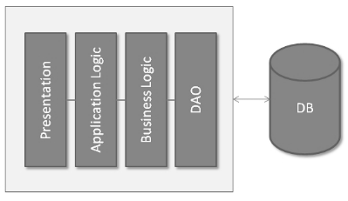
Рисунок 1.1 – Дворівнева архітектура

За використання спліт-алгоритмів обробки даних головна проблематика є в синхронізації обох частин системи при обробці і обміні даними та запитами систем. Всі члени команди розробки повинні завчасно відслідковувати зміни в плануванні і оновлення програмного коду додатку, що були внесені в систему і розуміти їх. Ці процеси створюють певні труднощі при розробці клієнт-серверних систем, розгортанні та їх супроводі, тому що є потреба витрачати зусилля команди на координацію дій груп фахівців. Це часто призводить до конфліктів в командах розробки, гальмує розвиток і змушує втрачати напрацювання, бо навіть не суттєві зміни в частинах систем будуть мати наслідки для більш широкого числа модулів [18].
Як розвиток клієнт-серверної інфраструктури – використання багаторівневої архітектури, а саме – трирівнева архітектура.
Трирівнева архітектура передбачає наявність таких компонентів системи: клієнтський рівень, винесена на окремий сервер підсистема обробки даних, і в свою чергу сервер бази даних, що винесено на окремий рівень. Функціональні системи, що побудовані таким чином є зразком цільового використання ресурсів, такі системи як правило добре збалансовані та включають багато модулів.

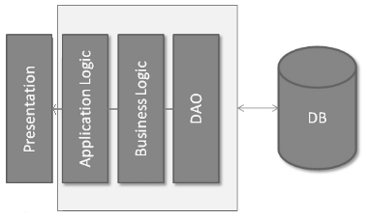

Рисунок 1.2 – Трирівнева архітектура

Інтерфейс роботи з користувачем, що ще має назву «тонкий клієнт» або термінал роботи з програмним додатком – це графічно оформлена частина додатку, що є рівнем представлення для взаємодії з функціоналом додатку кінцевого користувача. Рівень представлення за означенням не повинен мати прямого доступу до об’єктів бази даних згідно вимог безпеки також не повинен брати на себе навантаження другого рівня – бізнес-логіки, і зберігати стан додатків з міркувань надійності. На рівень представлення може бути винесений найпростіший функціонал: модуль авторизації, модуль шифрування і інші нескладні операції, як сортування, групування, підрахунок значень.
Центр обробки інформації розташовується на другому рівні. Від так, на рівні зосереджена велика частина бізнес-логіки. Поза ним залишаються модулі, що експортуються на рівень представлення, на третій рівень винесено процедури і функції маніпуляції даними і тригери.
Сервер на якому працює база даних забезпечує зберігання даних та виноситься на третій рівень. На ньому працює СУБД і база даних.
Якщо третій рівень являє собою базу даних разом з збереженими процедурами, тригерів і схемою, що описує додаток в термінах реляційної моделі, то другий рівень будується як програмний інтерфейс, що зв'язує клієнтські компоненти з прикладної логіки бази даних [22].
У стандартній з рекомендацій з кібербезпеки, надійності і масштабування майбутніх серверів БД розташована на виділених серверах, що підключені один до серверів додатків, а до них вже мають доступ інфраструктурні користувачі.
Технологія клієнт-сервер вже давно є одним з "китів", на яких побудовано багато додатків. Але з часом ті завдання, для вирішення яких вона була розроблена, поступово ускладнюються, і ми вже спостерігаємо зміну технології, що вимагають подальшого розвитку використання технологічних принципів клієнт-серверних систем. Одна з багатьох таких технологій – це World Wide Web.
Багаторівневі клієнт-серверні системи легко імплементуються за технологіями Web – для цього клієнтську частину заміняють браузерним додатком, а сервер додатків доповнюють Web-сервером і невеликими програмами виклику його процедур сервера. Реалізовано цей принцип на використанні HTTP-SQL, або спеціально написаних API, що працюють на стороні серверу для надання даних на рівень представлення та інші технологічні надбудови інтерфейсів для формування запитів до баз даних або до інших інформаційних джерел на отримання та обробку інформації.
Загалом в трирівневій системі між сервером додатків і базою даних постійно циркулює досить багато даних. Це позитивно впливає на обчислення, потребує мінімуму комерційних можливостей, оскільки всі сервери як правило знаходяться в одному приміщенні. Так є можливість збільшити продуктивність системи – над однією задачею відтепер є розподіл на два різних сервери, інфраструктуру між ними можна забезпечити з швидкісних фізичних ліній оптоволоконних кабелів. Одна з проблем такого рішення – це узгодженість проведення спільних обчислень, для її вирішення було створено інструмент менеджера транзакцій – новий елемент багаторівневих систем.

1.4 Поняття однорангової децентралізованої мережі

Peer-to-peer, P2P – варіант архітектури системи, в основі якої стоїть мережа рівноправних вузлів.
Комп'ютерні мережі типу peer-to-peer (або P2P) засновані на принципі рівноправності учасників і характеризується тим, що елементи можуть зв'язуватися між собою, на відміну від традиційної архітектури, коли лише окрема категорія учасників, що мають переваги ролі – центрального вузла, може надавати певні сервіси іншим [5].
Фраза P2P була вперше використана у 1984 році Парбауелом Йохнухуйтсманом при розробці архітектури Advanced Peer to Peer Networking фірми IBM.
За характеристиками в P2P мережі не існує поняття розподілу клієнтів або серверів, існують лише рівні вузли, які одночасно виконують функції і клієнтів і серверів. Ця модель мережевої взаємодії відрізняється від клієнт-серверної архітектури, в якій зв'язок відбувається лише між клієнтами та центральним сервером. Дана організація мережі має колосальну стійкість і сама система залишається працездатною при будь-яких умовах, коли робочу конфігурацію зберігає хоч один робочий пристрій доступних учасників мережі. Також частою практикою є використання P2P мереж, які все ж таки мають сервери, але їх роль полягає у підтримці актуального стану даних по сервісах, що надаються вузлами мережі.
У P2P системах автономні вузли взаємодіють з іншими автономними вузлами. Вузол вважається автономним в тому розумінні, що не існує загальної влади, яка є регулятором мережі, а всі рішення приймаються спільнотою розпорядників вузлів системи. Результатом автономії вузлів, вони не довіряють один одному та відслідковують поведінку інших вузлів, тут проблеми контролю за масштабуванням та надмірності вузлів стають важливішими ніж у випадку традиційної архітектури.
Сучасні P2P мережі стали популярними завдяки розвитку ідей з обміном інформацією, які формувалася через те, що кожен вузол має можливість надавати та отримувати ресурси які створюються будь-якими іншими учасниками.
1.4.1 Перше покоління P2P мереж. Першому поколінню пірінгових мереж була характерною наявність визначених центральних серверів, які можуть мали певну роль в системі, наприклад виступали базами даних і займалися координацією пошуку. Однак зв'язки і передача інформації безпосередньо між будь-яким учасникам мережі не є забороненою.
1.4.2 Друге покоління P2P мереж. Другому поколінню пірінгових характерна відсутність центральних серверів і додається можливість пошуку серед учасників мережі. Алгоритми пошуку реалізовані в мережах другого покоління мали характер «хвильового» здійснення запитів і не мали гарних показників ефективності.
1.4.3 Третє покоління P2P мереж. Третьому поколінню P2P мереж характерно децентралізована структура, і принципово нові алгоритми пошуку, які основані на основоположному понятті розподіленої хеш-таблиці (Distributed hash table), що підтримується всіма учасниками мережі [6].
Розподілені хеш-таблиці (DHT) необхідні для вирішення проблеми масштабування, випадковою вибіркою різних вузлів, щоб індексувати певні значення хеш-функції (що використовується для того, щоб ідентифікувати файли), роблячи можливим швидкий і ефективний пошук будь-яких даних в мережі.
1.4.4 Анонімні P2P мережі. Яскравими прикладами анонімних мереж є – Freenet, I2P, ANts P2P, RShare, GNUnet і Entropy. Великого розвитку зазнали децентралізовані мережі фінансового сектору, так система цифрової грошової одиниці – Bitcoin, капіталізація якого складає більше 1 трильйона доларів. А загальна капіталізація ринку децентралізованих активів більше 2,5 трильйонів.
Існуючі реалізації таких мереж потребують великої кількості ресурсів для забезпечення анонімності, що робить їх повільними або складними для використання. Через велику кількість бажаючих заробити криптовалютні активи шляхом видобування їх з спеціального обладнання в деяких країнах навіть стається криза електроенергії, а передзамовлення на відеокарти, які слугують основним інструментом майнінгу зростають кожен квартал, що також впливає на їх порядок цін.
На разі існує ряд переваг P2P [19,20,25,26]:
- розподіл/зменшення вартості. Вартість системи зазвичай визначається сукупною вартістю. Коли, вона стає надмірною архітектура P2P може допомогти розподілити вартість серед користувачів;
- об'єднання ресурсів. Децентралізація веде до об'єднання ресурсів мережі, як обчислювальна потужність або пам'ять. Об'єднуючи ресурси тисяч вузлів програми виконують важкі обчислення;
- масштабованість та надійність. Розвиток масштабованості та надійності за відсутності централізованого керування автономних вузлів є важливою складовою. У P2P мережах збільшується відмовостійкість у випадку невдач, шляхом багатократного розможення даних поміж багатьох вузлів;
- збільшена автономія. Незалежність від будь-якого центрального сервера та можливість здійснювати всі обчислення навіть одним сегментом або елементом мережі;
- анонімність та конфіденційність. За використання централізованих технологій гарантувати анонімність важко, адже клієнта може ідентифікувати через багато мережевих індикаторів. Користуючись технологією P2P, користувачі можуть не передавати жодну інформацію про себе, лишаючись анонімними в мережі;
- динамічність. P2P технології як правило враховують, що мережа надзвичайно динамічна. Такі ресурси як вузли і зв'язки між ними змінюються безперервно.

1.5 Поняття інформаційної безпеки

Поняття інформаційна безпека включає в себе захист інформації та підтримку інфраструктури від будь-яких непередбачених та зловмисних дій, результатом зазвичай може бути викрадення даних або токенів, надання збитків її власникам та інфраструктурі [14].
Інформаційна безпека організації – як поняття це стан захисту інформаційного середовища організації.
У інформаційній сфері наразі є дві складові [10]:
- інформаційно-технічна, а саме штучна технологічна частина інформаційної сфери;
- інформаційно-психологічну, а саме дані та логіка роботи алгоритмів представлення і так далі.
Інформаційну безпеку суспільства можна сформулювати у двох площинах: інформаційно-технічної безпеки і інформаційно-психологічної безпеки.
Стандартна модель безпеки, як правило, становить три категорії:
- конфіденційність;
- цілісність;
- доступність.
До них також можуть додаватися такі категорії моделі безпеки:
- неспростовності – неможливість заперечення авторства;
- підзвітність – забезпечення ідентифікації суб'єкта доступу та реєстрації його дій;
- достовірність – властивість результату;
- автентичність або справжність – властивість, що гарантує, що суб'єкт або ресурс ідентичні заявленим.
Дії, що завдають шкоди інформаційній безпеці, можна поділити на такі категорії:
- дії, що проводяться авторизованими користувачами. В цій категорії знаходяться: крадіжки або знищення цифрових даних; пошкодження даних користувачів в результаті необережних дій.
- «eлектронні» методи впливу, що здійснюються чорними хакерами. До таких методів належать: несанкціоноване проникнення в комп'ютерні мережі; DOS-атаки. Ціллю спланованого проникнення в систему або мережу є знищення інформації, викрадення конфіденційних даних, використання мережевих ресурсів для організації атак на інші системи чи вузли третіх фірм, крадіжка коштів з рахунків тощо.
- aтака типу DOS (скор. від Denial of Service – «відмова в обслуговуванні») – це зовнішня атака на вузли мережі підприємства, що відповідають за її безпечну і ефективну роботу (файлові, поштові сервера). Хакери ініціюють масову відправку пакетів даних на адресні пули, призводячи до їх перевантаження, щоб на певний час вивести їх з ладу або ініціювати блокування адресних пулів цілих регіонів. За таких умов відбувається порушення в бізнес-процесах компанії, вона втрачає клієнтів, має репутаційні збитки тощо. Досить часто такі атаки спрямовані напередодні «чорної п’ятниці» або інших комерційних кампаній, що є абсолютно рекордним днем для продажів, як наслідок компанія вибуває зі свого конкурентного середовища та недоотримує коштів за цю промоакцію.
- цифрові віруси. Є реальною небезпекою для сучасного бізнесу, широко розповсюджені серед мережі Інтернет, активно пересилаються електронною поштою, використовують носії пам’яті для локального проникнення. Вірус в корпоративній мережі може мати наслідки у функціональних порушення робочого регламенту, втратах робочого часу, втратах даних і прямим розкраданням фінансів з рахунків установи в якій було розгорнуто вірус. Такі програми, як наприклад Троянські віруси, які здійснюючи атаку в корпоративній мережі можуть надавати зловмисникам повний або частковий контроль над діяльністю цифрових ресурсів компанії.
- спам. Всього за кілька років спам став однією з серйозних загроз безпеці. Він забирає час на обробку, ініціює відчуття психологічного дискомфорту; як приватні особи, так і організації терплять збитки від шахрайських схем, реалізованих спамерами; хоча станом на зараз ця проблема вже більш вирішена, бо всі поштові сервіси намагаються фільтрувати не тільки спам, а і рекламні листи.

Висновки до першого розділу

Cтаном на зараз розвиток технологічних рішень характеризується переходом на використання великих інформаційних систем для корпоративних рішень. На разі пріоритет серед розробників надається інформаційним системам четвертого покоління розробки.
Основні характеристики інформаційних систем четвертого покоління полягають в:
- максимальному використанні обчислювальних ресурсів фізичних серверів;
- модульній побудові системи (поєднання різних типів архітектурних рішень і їх впроваджень);
- наявність ефективних централізованих засобів управління.
Багаторівнева архітектура додатків дозволяє істотно спростити розподілені обчислення, збільшуючи ефективність системи, її надійність. Поява таких високорівневих мов, як Java з окремими бібліотеками під різні типи задач значно спрощує зв'язок сервера додатків з клієнтами, так існування об'єктно-орієнтованих менеджерів транзакцій забезпечує узгоджену роботу сервера додатків з ресурсами бази даних. Таким чином створюються всі передумови для створення складних розподілених інформаційних систем, які ефективно використовують всі переваги сучасних технологій.
Одною з основних вимог до розподіленої бази даних залишається вимога наявності розвиненої технології розподілу і розміщення даних, включаючи розбиття.
РОЗДІЛ ІІ
ОГЛЯД ПЛАТФОРМИ MAIDSAFE

За приблизними оцінками, одночасно до мережі підключено більше одного мільярда комп'ютерів, і на кожному з них можна знайти не менше 50 гб вільної дискової пам'яті. У сумі це становитиме близько 250 000 петабайт. Для порівняння: Google зберігає на своїх серверах близько 8000 петабайт. Резерви невикористовуваної комп'ютерної пам'яті набагато перевершують ресурс будь-якої компанії. Тим не менш, майже всі дані централізовано зберігаються на обладнанні, контрольованому великими компаніями, які отримують прибуток з користувацької інформації, або навіть передають її урядам, без відома власників.
Це абсолютно неприпустимо для власників даних, до того ж існує ціла індустрія торгівлі даними вкрадених карток, паролів, і тому подібної конфіденційної інформації.
На базі невикористовуваних комп'ютерних потужностей, компанія що базується в Шотландії MaidSAFE.net Limited будує децентралізований інтернет: SAFE (Secure Access For Everyone – Безпечний Доступ Кожному). За використання комп'ютерної пам'яті і обчислювальних потужностей пам'яті, учасники мережі отримують винагороду в сейфкоинах – криптовалюті MaidSAFE.
MaidSAFE складається з двох головних компонентів – мережа і клієнтські програми.
Мережа SAFE (Secure Access for Everyone, безпечний доступ для всіх).Повністю розподілений сервіс для роботи з даними. Мережа обробляє як статичні, так і динамічні дані, включаючи комунікації. Дані або шифруються на клієнті, або підписуються цифровим підписом клієнта. У будь-якому випадку, мережа не має можливості розшифровувати дані, що проходять по ній. Можна уявити собі це як децентралізований сервер, що працює замість типових серверів httpd, ssh, scp, ftp, smtp, pop3, imap.
Мережа SAFE створюється з невикористовуваного місця на диску, потужностей CPU і мережевих можливостей звичайних комп'ютерів. Швидше за все, ці комп'ютери будуть належати користувачам системи, але це не обов'язково. Кожен комп'ютер буде, по суті, накопичувати кредити, які потім зможе обміняти на товари та послуги. Ці кредити називаються SAFEcoin.

2.1 Клієнтські програми

Клієнти мережі отримують доступ до неї за допомогою інноваційних ідей:
- дані, які само шифруються;
- доступ і створення криптографично безпечних ідентифікаційних ключів на децентралізованих серверах відкритих ключів;
- само-аутентифікація.
Додаток може отримувати доступ, зберігати, змінювати дані, і спілкуватися по мережі. Додаток дозволяє анонімно підключатися до мережі, і не може заборонити людям це робити. Дані представлені клієнтам як віртуальні диски, або як дані для додатків, які вони обробляють, або як комунікаційні дані, які додатки обробляють в залежності від потреб.
Приклади клієнтських додатків: хмарне сховище, зашифровані обмін повідомленнями, сайти, гаманці для крипто валюта, обробка будь-яких документів будь-яких форматів, розподілені бази даних, спільна обробка документів, підписання документів і контрактів, торгові угоди і т.д. і т.п. Клієнти можуть отримувати доступ до будь-якого сервісу, який представлений в інтернеті, і пропонувати безліч унікальних сервісів, недоступних зараз, при централізованій архітектурі.
Забезпечуючи доступ до мережі, клієнти піклуються, щоб користувачам довелося вводити пароль тільки один раз. Клієнт містить безліч ключів з паролями і може автоматично «входити» в будь-сервіси мережі. Тобто, наприклад, ви зможете зареєструватися на веб-сайті, просто натиснувши кнопку «Приєднатися».
Цифрове голосування, новинна агрегація, передача секретної інформації – можливо все це і багато іншого.
Бачення проекту – заміна існуючої мережі з небезпечних серверів повністю розподіленою, безпечною і приватною мережею. Мережею, де ніхто сторонній не може перехопити, скопіювати, вкрасти і продати будь-які дані.
Платформа пропонує розподілену мережу, що дозволяє розробникам створювати швидкі і безпечні додатки будь-якого виду. Без необхідності купувати API-ключі і будувати інфраструктуру. Ні серверів – ні дата центрів. Сервер не можна зламати. Ніякої цензури в мережі і контролю DNS. DOS-атаки неефективні через системи «опортуністичного кешування». Зберігання даних без обмеження обсягу, безкоштовно і без транзакцій. Ніяких адміністраторів –
тільки користувачі. Мережа налаштовується автоматично в реальному часі. Конфіденційність та безпека даних забезпечуються тисячами алгоритмів, що працюють на сотнях вузлів. Мережа сама вирішує, де зберігати дані. Зникає необхідність планування мережі та резервування потужностей. Ніяких дата центрів і адміністраторів. Дані шифруються на льоту, непомітно для користувачів. Автоматичне видалення дублікатів даних. Автоматичне реплікування і відновлення. Географічний розподіл даних, що дозволяє відновити їх навіть при масових відмовах місцевих мереж. Криптографічні підписи даних.
Ні у кого немає доступу до чужих даних, якщо вони спеціально не розшарені. Повний захист від перехоплення паролів (вони не передаються по мережі). Як мінімум три різних області з різними ключами і ID, без зв'язку між ними. Вхід в систему по імені, пін-коду і паролю. Зберігання, отримання і зміна даних з окремим ID. Спілкування з іншими через окремий ID. Більш складні системи шаринга через створення додаткових ланцюжків ключів. Створення будь-якої кількості публічних розшарених даних (веб-сайти). Системи мікроблогінгу. Діліться, чим завгодно – музикою, програмами, фото.
Можлива робота великих додатків на слабких пристроях. Автоматичний розподіл процесорної потужності, місця на диску і пам'яті. Підтримка контролю версій дозволяє відкати, автоматичне і ручне злиття даних.
Наведені приклади додатків, як можна використовувати мережу SAFE. Можна використовувати все, що працює в інтернеті зараз, і ще більше:
- VOIP;
- надання загального доступу до будь-яких даних
- безпечне зберігання даних;
- чати;
- фінансові програми;
- цифрове голосування;
- медичні записи;
- магазини додатків;
- безпечна пошта;
- блоги.
Як і сьогоднішній інтернет, система MaidSAFE не може нікому належати і ніким контролюватися – вона наша, вона належить всім. MaidSAFE повністю анонімна, безпечна і недоступна вторгнення будь-якого роду, її не можна контролювати і нею не можна володіти. Ця система має відкритий код, поширюваний під ліцензією GPL3. Ми не володіємо їм, його може використовувати хто завгодно (і так буде завжди), і будь-хто може створити свою версію проекту.
Але MaidSAFE Не проти прибутку. Відмінні продукти не існують без відмінних людей і компаній, у яких є інвестори.
MaidSAFE НЕ буде оцінювати клієнтські програми і банити ті, хто не підходить під якісь стандарти якості. Все простіше. Ми дозволимо ринку оцінювати якість програми - погані програми не будуть використовуватися. Ми впевнені, що такий підхід буде заохочувати розробників співпрацювати з нами. GPL і комерційна ліцензія забезпечує розробників патентним захистом для їх програм. Відкриті вихідні дозволять стороннім розробникам перевіряти нашу роботу і не вірити нам на слово.

2.2 Порівняння мережі SAFE з існуючим Internet

Найбільш фундаментальні шари в Інтернет моделі OSI Рис. 2.1 складаються з кабелів, маршрутизаторів, комутаторів, серверів і підключених існуючих пристроїв [7,8].
Кожному з цих апаратних пристроїв у мережі, для взаємного пошуку, необхідний унікальний адреса місцезнаходження (TCP/IP мережі ) званий IP-адреса (Internet Protocol).

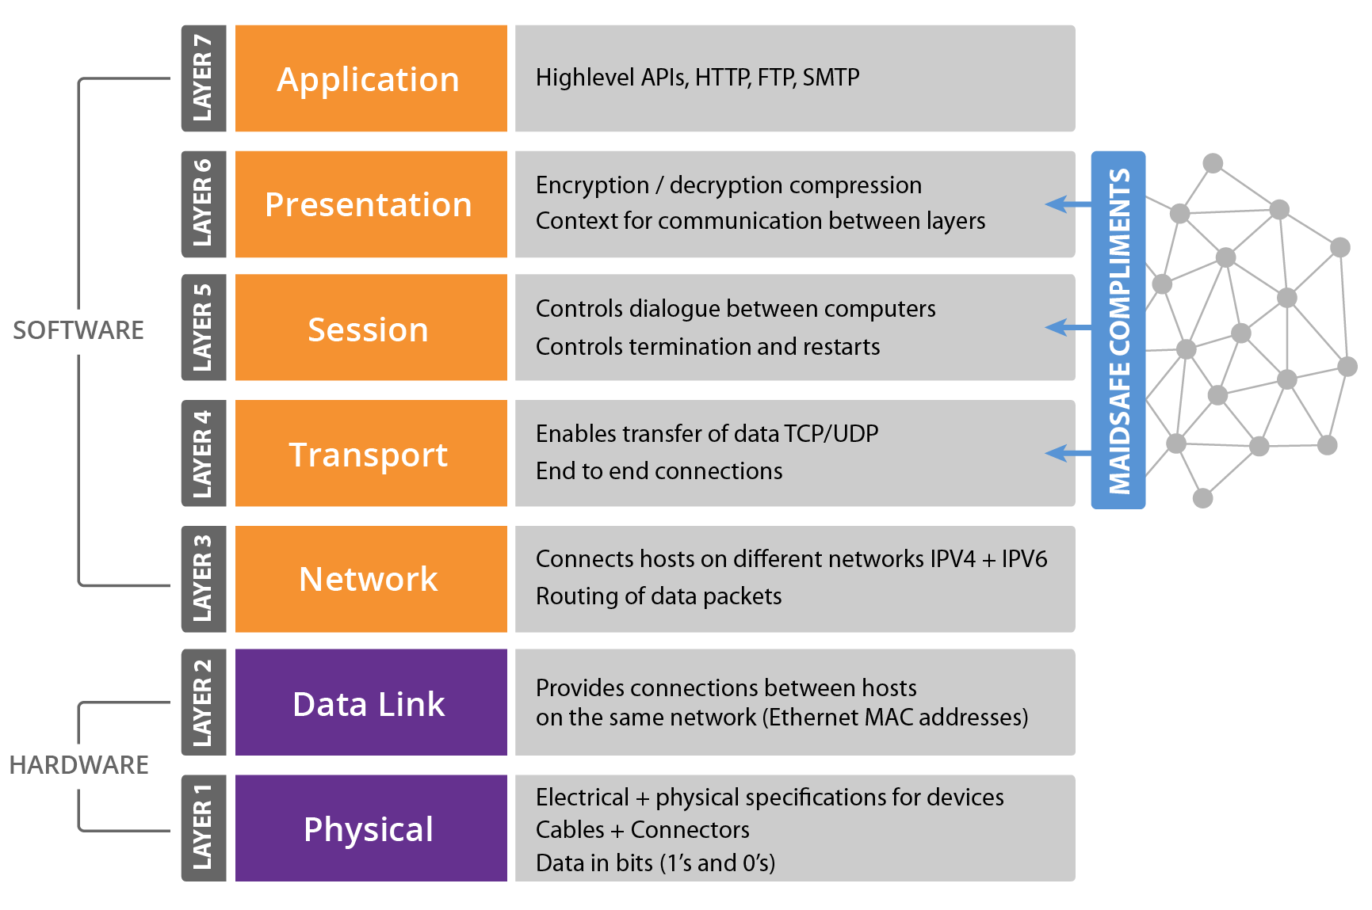
Рисунок 2.1 – Модель OSI

Яким чином дані передаються на мережевому вузлі із використанням вмісту повідомлення і призначенням (IP-адреса) мережевого вузла, визначаючи доставку повідомлень, які, зазвичай, розділені на фрагменти або пакети даних.
Саме в цей момент, сучасний Інтернет та SAFE network розходяться.
Транспортний вузол, що забезпечує передачу даних змінної довжини від джерела до місця призначення з зіставленням даних, таким чином з'являється гарантія доставки кожного пакету даних, що надходять в пункт призначення повторної відправкою не доставлених.
Відмінний приклад: Порівняти Транспортний вузол з Поштовим Відділенням, в якому відправлення листів і посилок до місця призначення відбувається за класифікацією.
Приклади двох протоколів з найбільш поширеним типом шарів:
- Transmission Control Protocol (TCP)
- User Datagram Protocol (UDP)
Діючий рівень, регулює з'єднання між пристроями; створення, управління завершенням обміну та діалогу між додатками.
Діючий рівень відповідає на запити від видимого вузла, в якому присутня відповідальність за перетворення даних з діючого рівня в формат, який видимий вузол приймає і відображає.
Це може включати в себе функції, такі як шифрування, дешифрування і стиснення даних.
На завершення, у нас є діючий вузол, який є найвищим вузлом концептуальної моделі OSI і ще є тим рівнем, з яким знайомі всі користувачі Інтернету.
Прикладної рівень відображає інформацію, отриману користувачем від нижніх шарів і це той рівень, який ми використовуємо для взаємодії з кожним додатком.
На цьому рівні ми побачимо такі протоколи, як протокол передачі гіпертексту (HTTP), який є підставою для передачі даних в Інтернеті, а також простий протокол передачі пошти (SMTP) для передачі електронної пошти.
Як показано на наступному рисунку Рис. 2.2, SAFE network – це оверлейна мережа, використовуюча існуючі апаратні засоби Інтернету і мережевого рівня. Варто відзначити, що, зосередивши свою увагу на відмінності в обох мережах на програмному рівні, передбачається, що SAFE network буде мати значний вплив на апаратному рівні. З мережевих ресурсів, що надаються користувачам SAFE network, можливо виділити скорочення кількості розгорнутих серверів і як вони використовуються.

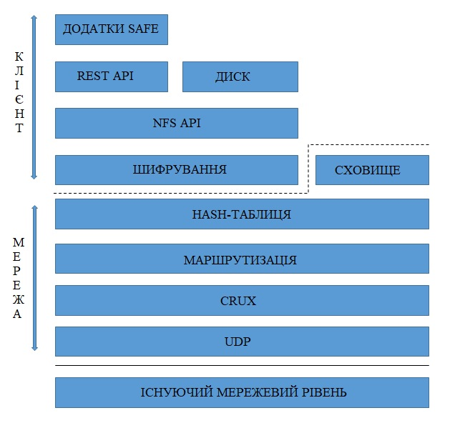
Рисунок 2.2 – Структура бібліотек MaidSAFE

Знаходячись на верхній частині апаратного та мережевого рівня існуючої інфраструктури Інтернету, SAFE network використовує транспортний протокол UDP, з підключеною надійною надбудовою (Connected Reliable Udp eXchange (CRUX)) який знаходиться рівнем вище. Поєднання цих двох рівнів, і маршрутизації на рівень вище, забезпечує надійність та контроль перевантажень в TCP, а також допомагає вирішувати складні проблеми обходу NAT.
Network Address Translation (NAT) зазвичай використовується для рішення проблеми вичерпання IPv4-адрес яка згадувалась раніше, що дозволяє приватним IP-адресам існувати за один публічний IP-адрес. Як NAT не має можливості визначити пристрій, для якого вхідне повідомлення призначене, це створює проблему для P2P-програм, таких як спільне використання файлів, послуг, таких як VOIP додатків, таких як Skype. Використання CRUX, UDP і маршрутизації дозволяє мережі SAFE пройти всі NAT маршрутизатори.
Розміщений над UDP і CRUX, шар являє собою розподілену хеш-таблицю (DHT) і регулює маршрутизацію між вузлами мережі. Кожен вузол локально зберігає інформацію про інші вузлі до яких він підключений. Обмін інформацією маршрутизації, як правило, включає в себе відомості про обхід безлічі проміжних вузлів до досягнення пункту призначення. Цей зв'язок забезпечує CRUX і підтверджує механізм ретрансляції, що забезпечує надійну доставку повідомлень.

2.3 Поняття “фермер” в мережі SAFE

Мережа створюється шляхом використання незадіяних ресурсів комп'ютерів. Фермер, за аналогією з майнерами Bitcoin, заробляють монети, надаючи ресурси своїх комп'ютерів (місце на диску, процесорна потужність і мережеве підключення).
Кожен може стати фермером, завантаживши додаток для мережі SAFE і запустивши його в режимі сховища (vault). Ніяких складнощів з налаштуванням – завантажив і запустив. Мережа підлаштовується автоматично [21].
Мережа зберігає дані, розподіляючи їх випадковим чином серед вузлів. Фермери винагороджуються, коли з їх сайту запитуються дані. Система працює за принципом «докази наявності ресурсів» Proof of Resource (P. O. R), перевіряючи, що ресурс, виділений їй фермером, дійсно доступний для використання.
Принцип «докази наявності ресурсів» Proof of Resource (P.O.R)
Фермер надає ресурси мережі -> мережа перевіряє і вимірює ресурси -> потрібно надавати більше ресурсів, ніж використовуєш сам -> мережа зберігає дані і розподіляє SAFEcoin –> фермери отримують SAFEcoin.
Якщо ви вирішите стати фермером, ресурсів необхідно надавати більше, ніж використовуєш для себе. Наприклад, фермер, надаючи мережі 10 Гб місця і використовує 10 Гб місця, нічого не заробить. Фермер, що надає 100 Гб і використовує 10 Гб, запрацює.

2.4 Структура Blockchain

На сучасному етапі життя людини пов'язана з новими технологіями, інформацією, грошима і численними паперами. Для досягнення тих або інших завдань доводиться залучати численних посередників, співпраця з якими передбачає проведення десятків різних операцій. Їм приходить вірити із-за відсутності альтернативи. Але останнім часом з'являється все більше компаній та осіб, які зловживають службовим становищем. Завдання Blockchain – виправити проблему, яка пов'язана зі значними матеріальними (оплачувані посередницькі послуги) і тимчасовими витратами (та інша паперова тяганина при оформленні документації).
2.4.1 Сутність Blockchain. Багато хто задається питанням, що таке Blockchain, і в чому сутність нововведення. Суть технології – в розподіленому зберіганні інформації, що стосується будь-яких життєвих питань. Наприклад, ланцюг Blockchain може зберігати дані про транзакції і про те, хто, кому і в якому обсязі перевів гроші. Інноваційна технологія є відмінним прикладом того, як сучасні технології можуть змінити не тільки фінансові стандарти, але і весь світ в кращу сторону.
Відносно до криптовалюти, Blockchain є оплотом фінансової могутності Біткоіна. Вона гарантує фіксацію інформації про проведені між учасниками системи грошових переказах, здійснених за весь період існування альтернативної грошової одиниці і платіжної системи Біткоин.
Крім цього, технологія Blockchain дозволяє зберігати інформацію про права на нерухомість, раніше наданих позиках, порушення ПДР, укладення шлюбів і так далі. Виходить, що в Blockchain записується все, що може зберігатися на папері. Різниця тільки в тому, що змінити чи підробити інформацію вже не вийде. Людство по достоїнству оцінило необмежені можливості інноваційної технології і робить спроби, використовувати її для ведення обліку практично у всіх видах своєї життєдіяльності.
2.4.2 Конструкція ланцюга Blockchain. За структурою Blockchain – ланцюг блоків, який містить в собі певну інформацію. При цьому всі блоки ланцюжка пов'язані один з одним. Блок наповнений групою записів, а знову виникаючі блоки завжди додаються в кінець ланцюга і дублюють інформацію, що міститься в раніше створених структурних одиницях системи, додаючи до неї нову [11].
Побудова ланцюжка Blockchain відбувається на базі трьох головних принципів – розгалуженість, відкритість і захист. Користувачі системи формують собою комп'ютерну мережу. При цьому в кожному з ПК зберігається копія кожного з блоків. Такий принцип робить систему майже невразливою – вивести її з ладу нереально. Єдиний варіант – поломка всіх комп'ютерів одночасно, що, враховуючи загальну кількість розкиданих нерівномірно по всій поверхні планети обчислювальних вузлів, не представляється можливим. В реальності кожен наступний користувач мережі тільки зміцнює Blockchain, робить його стійким до пошкоджень. Важливий і той факт, що користувачі існують у світі рівноправності. У системі не існує контролюючих структур, модераторів чи адміністраторів. Тут кожен відповідає за свої вчинки.
Інформація Blockchain (блоки і інформація в них) доступна кожному бажаючому. Якщо це необхідно, то будь блок відкривається для вивчення. Це означає, що ланцюг при необхідності дозволяє відстежити, а також оцінити шлях зміни інформації, перевірити коректність даних. Так що таке Blockchain? По суті, це система, що дозволяє перевіряти інших учасників і не довіряти нікому. При наявності будь-яких сумнівів проводиться перевірка, після чого приймається рішення.
Всі дані в системі захищені. Ланцюг Blockchainа надійно зашифрована, що відкриває шляхи для отримання достовірної і відкритої інформації. Якщо говорити простою мовою, то через інформацію в блоці можна побачити всіх мільйонерів. Але ось дізнатися, кому він належить, нереально. Для підтвердження застосовується спеціальний ключ. Саме від нього залежить, чи буде ідентифікований користувач системою чи ні. Така технологія Blockchain, і в цьому її головна особливість.
2.4.3 Ключі в технології Blockchain. Захист і надійність Blockchain будується на згаданих вище ключах, з допомогою яких спрощується процес перевірки коректності та правдивості інформації. Сам криптографічний ключ –група літер і цифр, розрахунок яких проводиться із застосуванням спеціально створеного алгоритму, званого функцією хеш. При цьому у користувача є тільки один ключ, що володіє двома різними якостями:
- по-перше, маючи ключ на руках, не вийде дізнатися первинну (вихідну) інформацію;
- по-друге, підібрати інший пакет даних, що дозволяють створити такий самий ключ, неможливо.
Наявність на руках ключа ще нічого не значить. Чоловік, який має ключ, не зможе завдати шкоди системі або іншому користувачеві. З іншого боку, вивчення наявної інформації дозволяє перевірити відповідність даних певному ключу. Є ще один момент. Навіть при невеликій коригуванні даних буде змінено і ключ.
2.4.4 Особливості мережі Blockchain. Інформація Blockchain знаходиться на мільйонах ПК, що знаходяться в різних точках планети. При цьому всі користувачі мережі мають ідентичні один з одним права і зобов'язання. Які-небудь заборони в мережі Blockchain не працюють [12]. Отже, користувач системи може сміливо обходитися без посередницьких структур, таких як реєстратори, страховики та інші. Тут немає авторитетів, і кожен користувач працює сам за себе.
Що таке Blockchain з позиції мережі? Коли людина підключається до групи ПК для обміну інформацією (записами або блоками), він стає частиною системи. При цьому географічно не має значення, де знаходиться користувач і його комп'ютер. Це може бути Вашингтон, Красноярськ, Париж або Лас-Вегас, сучасний мегаполіс або маленьке село в глибинці. Після отримання інформації одержувач ідентифікує її та перевіряє відповідність дійсності прийнятих даних, зберігає її і відправляє далі. Це означає, що в мережі може бути два види даних – реальні (дійсні) або підробка. Часто поширюються неправдиві дані для досягнення якихось корисливих цілей.
Ланцюг Blockchain побудована так, щоб в мережі було місце двом типам учасників:
– «будівельники». Їх особливість – створення нових блоків. Такі люди звуться «шахтар» або майнер;
– прості учасники, як правило, формуються звичайні записи про операції з одного пункту в інший. При цьому всі записи, доступні для вивчення, але вони зашифровані. Завдання майнер (вони отримують за це преміальні віртуальні монети певної кількості) – зібрати запису простих користувачів, сформувати їх у блоки і розіслати по мережі. Після цього прості учасники отримують вже готові блоки і зберігають їх на своїх ПК для подальшої перевірки своїх і чужих даних.
Технологія Blockchain побудована так, що до моменту внесення запису в блок остання вважається недійсною. Користувач мережі може її використовувати, але немає гарантій достовірності інформації. Бувають ситуації, коли блукаючу запис з часом відміняють. Як тільки запис збереглася в блоці і перевірена, то її скасування вже неможлива.
2.4.5 Тонкощі побудови мережі Blockchain. Найбільший інтерес викликає структура блоку, який формується з двох елементів – тіла і назви. Під тілом (основою) блоку розуміється група записів. Що стосується заголовка, то саме в ньому й міститься головна інформація Blockchain. Як вже згадувалося, блоки зв'язуються з допомогою ключів, адже у назвах блоків збережено ключ минулого блоку. Завдяки такій особливості, зламати мережу практично неможливо [16].
У ключі блоків кодуються записи не тільки поточного, але і минулих блоків. При коригуванні інформації (навіть незначну) можлива зміна його ключа і як наслідок, наступних даних. Знаючи ключі і бачачи перед собою блоки, перевірити правильність інформації не становить праці. Якщо хоча б один блок пропущений або змінена послідовність, то це відразу буде помітно. Крім цього, ключ блоку гарантує захист мережі, рівень якої посилюється разом із зростанням мережі.

Висновки до другого розділу

Таким чином, система Blockchain відрізняється відкритістю і одночасної надійністю. Її впровадження дозволить докорінно змінити життя на краще і виключити багато шахрайські схеми – афери, «прогалини» в балансах банків і так далі. Завдяки роботі нової системи, багато людей зможуть уникнути фінансових втрат і навчитися перевіряти всі проведені операції. Blockchain – це універсальна платформа, на яку будуть спиратися нові стандарти сучасності. Вона, безсумнівно, змінить діючі економічні і фінансові стандарти в кращу сторону.
SAFE (Secure Access For Everyone) Мережа складається з невикористаного простору на жорсткому диску, обчислювальної потужності і підключення до даних користувачів. Це рівень безпеки і конфіденційності в даний час не доступні на існуючій мережі Internet. Це дозволяє користувачам контролювати свої дані, а не довіряти їх організаціям. Ряд особливостей роблять це можливим:
- вхід в систему і захист ваших даних від зайвих користувачів – немає необхідності давати свій пароль нікому, або просити дозволу третьої сторони, щоб отримати доступ до ваших даних. Ваша інформація, і доступ до неї, належить вам;
- самошифрування – дані які шифрують самі себе, файли, завантажені в мережі розбиті на шматки, зашифровані і розподілені по мережі. Цей процес називається самошифрування;
- розподілена мережа з опортуністичним кешуванням даних, SAFE мережа повністю децентралізована, дані поширюються і зберігаються в усьому світі, на пристроях різних користувачів. Це дозволяє мережі бути стійкою до атак, без центральної точки слабкості;
- доступність і дублювання даних, Мережа запрограмована так, щоб тримати копії кожного елемента даних доступними в будь-який момент часу. Оскільки користувачі звертаються до свої даних , мережа робить більше копій і зберігає їх на інших машинах, гарантуючи, що користувачі завжди мають доступ до своїх файлів
- непотрібні дублікати автоматично видаляються, Після того, як файл завантажується, інші користувачі, які завантажують той же файл буде автоматично переданий до оригіналу, обмежуючи кількість копій і скорочуючи обчислювальні ресурси, необхідниі для її зберігання.

РОЗДІЛ ІІІ
МОДЕЛЬ РОЗПОДІЛЕНОЇ СИСТЕМИ ЗБЕРЕЖЕННЯ І ОБРОБКИ ДАНИХ НА ОСНОВІ ТЕХНОЛОГІЇ MAIDSAFE

Робота і функціонування мережі Safe здійснюється з допомогою АРІ.
Прикладний програмний інтерфейс (англ. Application Programming Interface, API) – набір визначень для взаємодії різнотипного програмного забезпечення. API – це звичний метод абстракції між низькорівневим та високорівневим програмним забезпеченням [27-31].
Серед призначень API є встановлення набору широко використовуваних функцій. Програмісти користуються API для здобуття переваг у функціональності, адже так в ним є певні заготовки для використання у будь-яких вихідних даних. Часто за імплементації API є модулем розроблюваного програмного забезпечення, але набори розробки можуть включати як API, так і інший інструментарій/апаратне забезпечення. Імплементовані на високому рівні API часто не є достатньо гнучкими. Передача для виконання певних функцій нижчого рівня набуває набагато складнішого вигляду, або навіть стає неможливою.
API безпосередньо пов'язані із бібліотеками в мовах програмування: API описує та передає команди, на відміну від бібліотеки, яка фактичною є реалізацією набору правил. Один API може бути реалізований в декілька різних шляхах (за винятком абстрактних, вони не мають застосунків) у вигляді різних бібліотек, які мають такий же інтерфейс.
Прикладний програмний інтерфейс також може бути пов'язаним з платформами програмування: платформа може бути заснована на кількох бібліотеках реалізує декілька інтерфейсів API, але на відміну від звичайного використання API, доступ до поведінки вбудований в платформу опосередкований шляхом розширення його функціональних можливостей і застосований в самій платформі.

Існує два основних варіанти впровадження прикладного програмного інтерфейсу:
- захист інформації про програмний інтерфейс від широкого загалу. Наприклад, компанія Sony дозволила розробляти програмний інтерфейс для PlayStation 2 лише ліцензованим розробникам. Це дозволило Sony контролювати, хто розробляв ігри для PlayStation 2. Такий варіант дозволяє компаніям переважаючий контроль якості за випуском продукції, і також надає можливості для додаткового доходу від ліцензування.
- розробка програмного інтерфейсу існує також у вільному доступі. Наприклад, компанія Microsoft робить програмний інтерфейс до Microsoft Windows загально доступним, а компанія Apple, у свою чергу, впроваджує прикладні програмні інтерфейси Carbon та Cocoa, для того, щоб дозволити писати програмне забезпечення під свої платформи.

3.1 Структурна схема моделі розподіленої системи збереження і обробки даних на основі технології MAIDSAFE

Безпека даних користувача є критичною в SAFE Network, і це частково забезпечується процесом само шифрування. SAFE Network вимагає, щоб дані не були розпізнані як дані та були стійкими до дешифрування, навіть якщо алгоритм шифрування був скомпрометований.
Само шифрування використовується для змішування та шифрування даних, перш ніж надсилати їх в мережу SAFE. Цей процес є автоматичним і відбувається миттєво (Рис 3.1).
Оскільки дані зберігаються на віртуальному жорсткому диску користувача, він розбивається на мінімум три фрагмент, хешується і потім зашифровується. Для подальшого шифрування даних кожний фрагмент потім проходить через іншу математичну функцію, використовуючи хеші інших шматків. Ключові значення цього остаточного процесу додаються до таблиці, яка називається картою даних, яка зберігається як частина інформації про обліковий запис користувача. Карта даних містить адреси мережевої адреси кожного фрагменту, що складається з файлу. Карта даних, що містить хеші до та після шифрування, використовується при завантаженні та декодування даних користувача, оскільки процес шифрування в іншому випадку є незворотнім.

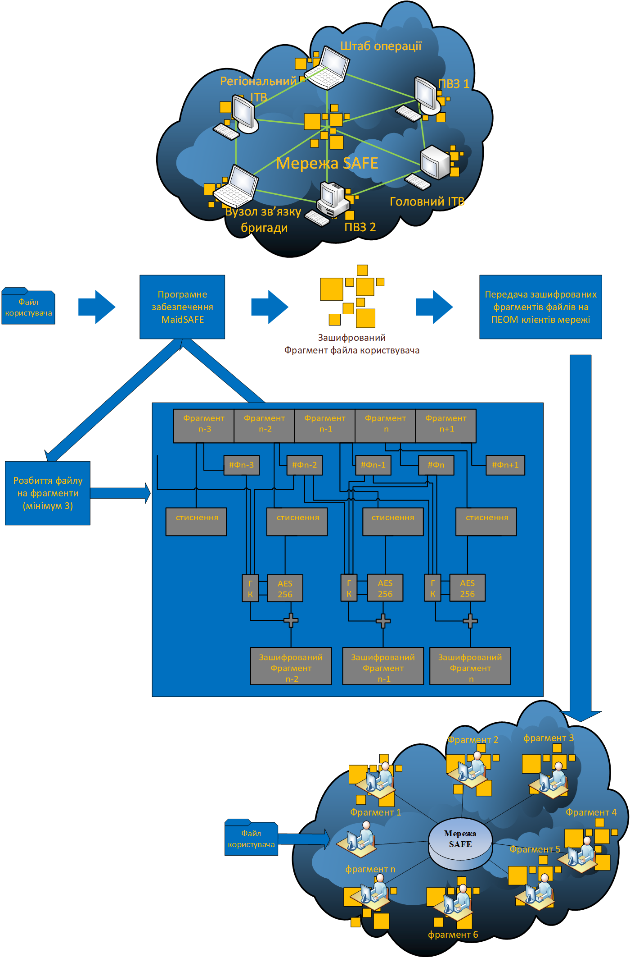
Рисунок 3.1 – Структурна схема моделі розподіленої системи збереження і обробки даних на основі технології MAIDSAFE
SAFE Network включає дедупликацію даних як наслідок своєї будови, забезпечуючи ефективне використання простору при зберіганні кількох копій даних, які були унікально зашифровані. Мережа здатна відрізняти однакові фрагменти даних, порівнюючи хеш кожного шматка.

3.2 Порядок налаштування та використання клієнтських програм

SAFE Launcher (Рис 3.2) виступатиме в якості шлюзу до SAFE Network. Ви можете використовувати його для підключення до SAFE Network, щоб підтвердити свою згоду додаткам для підключення від Вашого імені і отримати доступ до веб-сайтів, які розміщуються на SAFE Network.

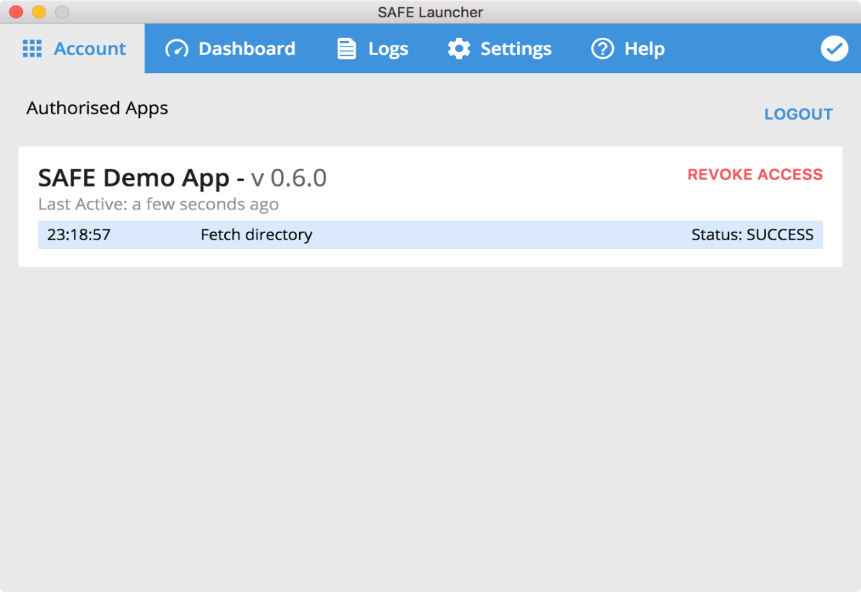

Рисунок 3.2 – Головне вікно SAFE Launcher

SAFE Launcher дозволяє використовувати безпечні мережеві додатки без надання їм доступу до вашої мережі. Це означає, що ви маєте ділитись вашими мережевими ресурсами тільки з SAFE Launcher, а не з усіма додатками, якими ви користуєтесь. Додатки взаємодіють тільки з SAFE Network побічно через безпечні пускової установки, які можуть розглядатися в якості єдиної точки контакту з мережею.
Функції SAFE Launcher
- SAFE Launcher дозволить вам створити обліковий запис на SAFE Network і отримати до нього доступ з будь-якого комп'ютера, на якому встановлений SAFE Launcher.
- SAFE Launcher попросить вас вручну санкціонувати додатки, які хочуть отримати доступ до SAFE мережі від вашого імені.
- SAFE Launcher створить спеціальний каталог для кожного додатка, якоми ви дозволяєте доступ. Додатки тільки в змозі зберігати дані в своєму власному каталозі, вони не можуть отримати доступ до каталогу з інших додатків.
- SAFE Launcher створить спеціальний каталог, відомий як каталог SAFE Drive. Ви можете використовувати його для зберігання документів, зображень, аудіо файли, відео. Цей каталог може використовуватися для обміну даними між декількома додатками. Наприклад, додаток камери може зберігати зображення в безпечному диску і інший додаток для редагування зображень може зчитувати зображення з SAFE Drive. Щоб отримати доступ до SAFE Drive, додатки повинні просити дозволу "SAFE Drive Access" [28].
- SAFE Launcher дозволить вам отримати доступ до мережі SAFE веб-сайтів в більшості веб-браузерів (через розширення .safenet домену). Вам просто потрібно переконатися, що ви налаштували проксі-сервер (Рис 3.3).
3.2.1 Налаштування Proxi. Як пояснюється на русунку нижче, проксі-сервер дозволяє переглядати веб-сайти і вміст з SAFE Network в браузері вашого вибору. Він включений за замовчуванням, але ви можете вибрати, щоб відключити його [15].

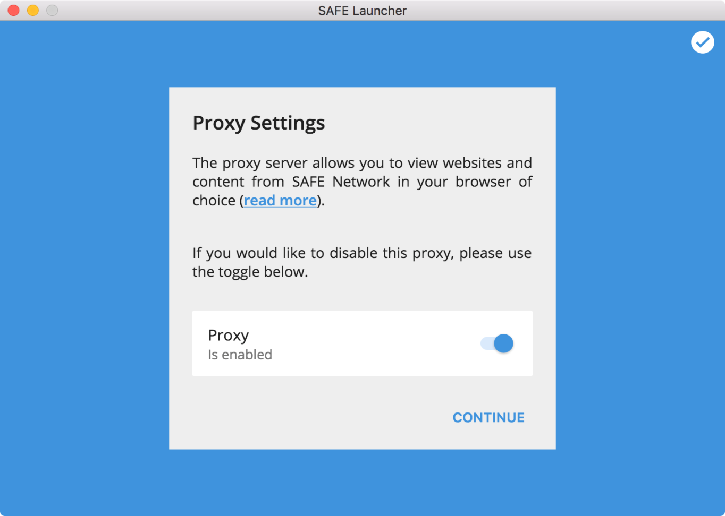

Рисунок 3.3 – Стартове ввікно SAFE Launcher

Налаштування автоматичного проксі-сервера за допомогою файлу PAC.
Під час налаштування автоматичного проксі-сервера ми використовуємо файл PAC, щоб вказати, які правила проксі. Немає необхідності завантажувати цей файл, найпростіший спосіб налаштувати проксі, щоб вказати на файл, використовуючи URL.
Ви можете зробити це, ввівши наступний URL в автоматичному діалозі проксі в вашій ОС, або кращий браузер http://visualiser.maidsafe.net/safe_proxy.pac
Незареєстровані користувачі можуть переглядати веб-сайти .safenet (немає необхідності створювати обліковий запис або логін). До тих пір поки ви налаштували проксі-сервер, ви повинні бути в змозі отримати доступ до будь-якого загальнодоступного веб-сайту, розміщеного на SAFE Network.

3.2.2 Створення акаунту. Після налаштування проксі серверу перед вами буде вікно поетапного створення акаунту (Рис 3.4).

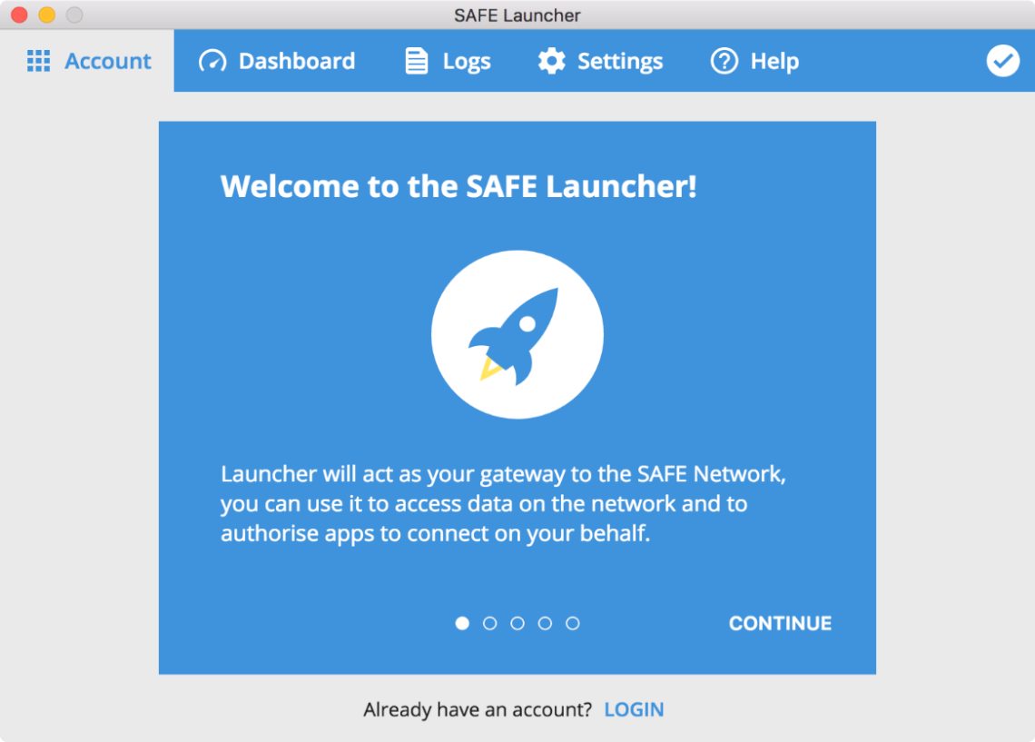

Рисунок 3.4 – Cтворення акаунту, крок 1

Як показано на рисунку 3.5 – 3.6 акаунт має account secret і account password
По-перше вам потрібно ввести ваш account secret, який використовується для пошуку вашої облікової інформації в мережі [31].

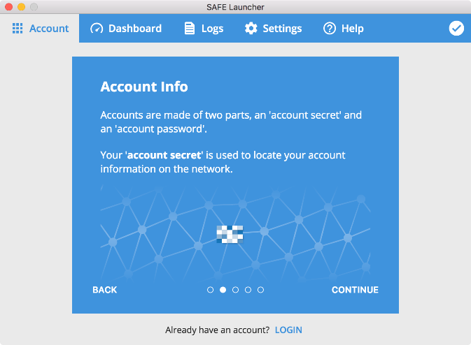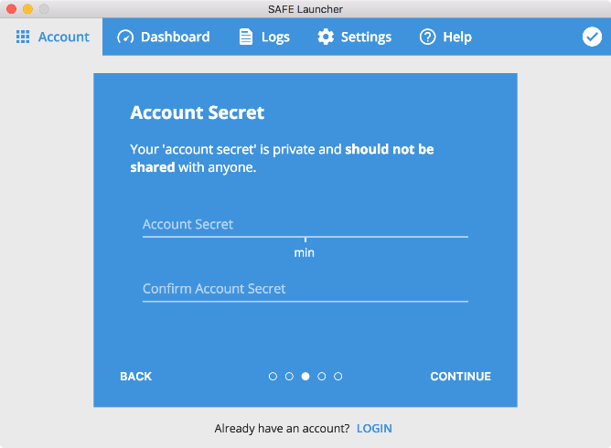
Рисунок 3.5 – Вікно введення account secret

Друга інформація яку вам потрібно ввести ваш пароль облікового запису, який використовується, щоб розблокувати і отримати доступ до всіх даних.

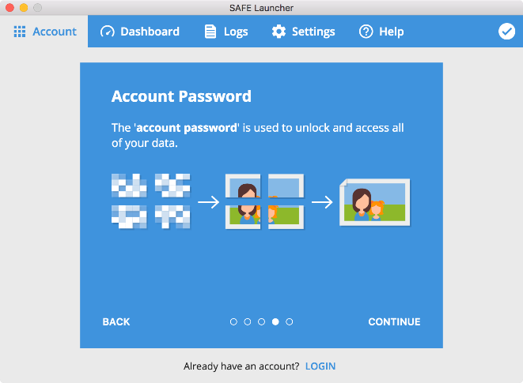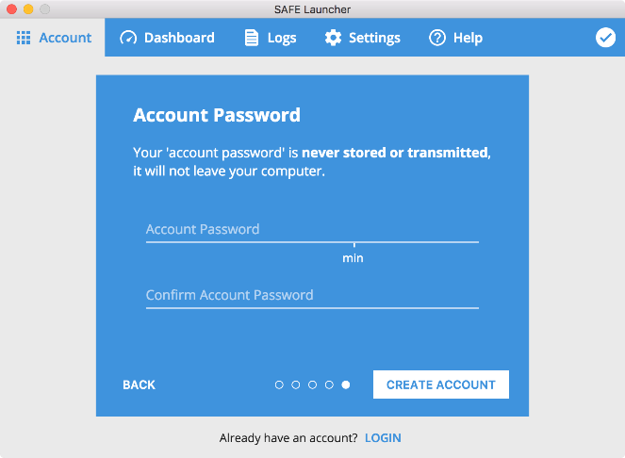
Рисунок 3.6 – Вікно введення паролю облікового запису

Після завершення реєстрації ви побачите екран, показаний нижче. Це означає, що ви увійшли в систему і підключені до мережі за допомогою SAFE Launcher (Рис 3.7).

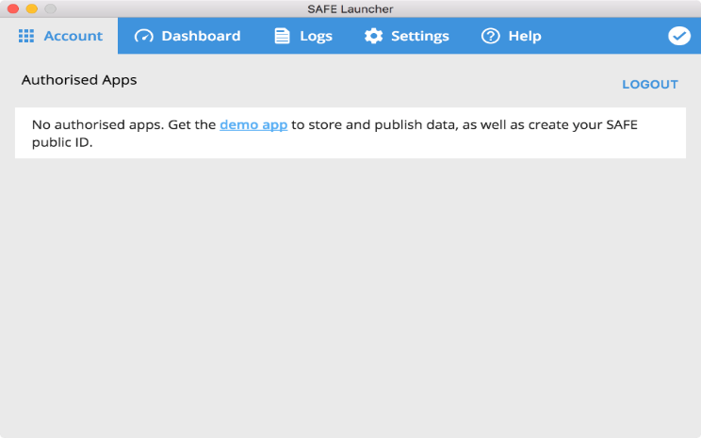
Рисунок 3.7 – Успішна реєстрація та підключення до SAFE Network

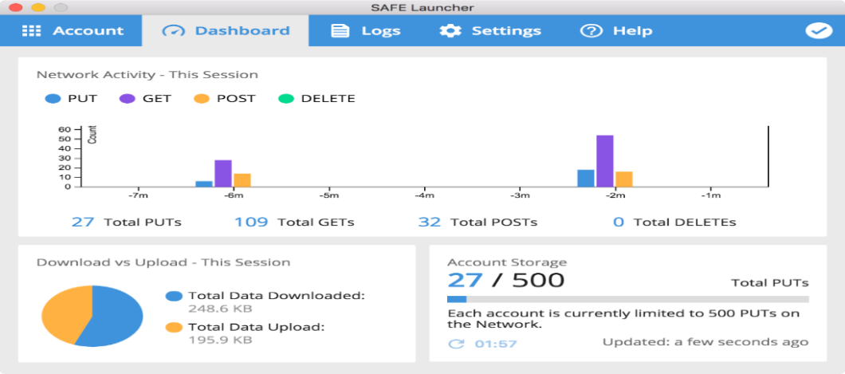
Рисунок 3.8 – Панель приладів
Вкладка панель управління (Рис 3.8) дозволяє переглядати статистику про свою діяльність на SAFE Network.
DNS API може використовуватися для управління загальними іменами і послуг в SAFE Network [27].
DNS призначена для спільного використання загальнодоступних даних.
Це можна порівняти з загальним веб-хостингом на Clearnet, де користувач повинен зареєструвати домен (наприклад, safenetwork.org), а потім зіставити піддомен (наприклад, WWW) до його хостинг-провайдера. Крім того, користувач SAFE мережа повинна створити довге ім'я (наприклад, safenetwork), а потім відображати службу (наприклад, WWW) до каталогу.
Будь-який користувач може отримати доступ до загальних даних за допомогою служби і довгого ім'я (наприклад, www.example). Веб-браузери будуть відображати вміст каталогу (наприклад, index.html), пов'язаний з послугою [30].
Таблиця 3.1 – Панель приладів
Типи запитів | Опис
PUT | Збереження нових даних в мережі
GET | Отримання даних з мережі
POST | Зміна даних в мережі
DELETE | Видалення даних з мережі

Таблиця 3.2 – Поля DNS API
Поле | Опис
longName | Зрозуміла для людини назва, може бути використана для обміну загальнодоступного інформацією (наприклад, example)
serviceName | сервіс (наприклад, WWW), який може бути зіставлений з довгим ім'ям (наприклад, example)
rootPath | Перерахування уявного кореневого каталогу(диск або додаток), додаток визначає кореневий каталог додатка, в той час як диск відповідає SAFE Drive користувача.
serviceHomeDirPath | Повний шлях до домашньої директорії (/websites/example), які можуть бути відображені на послугу (наприклад, WWW)

3.2.3 Мережева файлова система. Network File System API NFS може бути використана для створення каталогів і файлів на SAFE Network.
API NFS дозволяє створювати приватні та публічні каталоги. Приватні каталоги шифруються з ключами Maid користувача і, таким чином, тільки доступні користувачеві. Публічні каталоги зберігаються у вигляді незашифрованих даних в мережі. Публічні каталоги можуть бути використані для обміну даними громадськості.
Публічні каталоги створюються в основному для зіставлення з сервісом і довгим ім'ям за допомогою DNS API, що дозволяє легко обмінюватися.
Каталог під назвою SAFEDrive може бути використаний для зберігання даних, які повинні бути розділені між декількома додатками. Цей каталог існує незалежно від будь-якої програми.
Коли додаток дозволений користувачем вперше, SAFE Launcher створює ексклюзивний каталог для цього додатка. Це кореневий каталог для додатка, і це означає що інші програми не можуть отримати доступ до його вмісту. Так що, якщо додаток хоче створити свої власні конфігураційні файли, каталоги і т.д. - якими він не хоче ділитися з іншими додатками - він може помістити їх в свій виділений кореневої каталог.
Додатки можуть створювати каталоги і файли в їх виділеному кореневому каталозі або в безпечному диску користувача. Щоб отримати доступ до SAFEDrive, програма має бути затверджена з дозволу SAFE_DRIVE_ACCESS.
3.2.4 Використання SAFE Demo Apр. Це демо-додаток (Рис 3.9) демонструє деякі з первинних ключових особливостей, які буде розкрито SAFE мережі (Public ID, Public Data and Private Data)

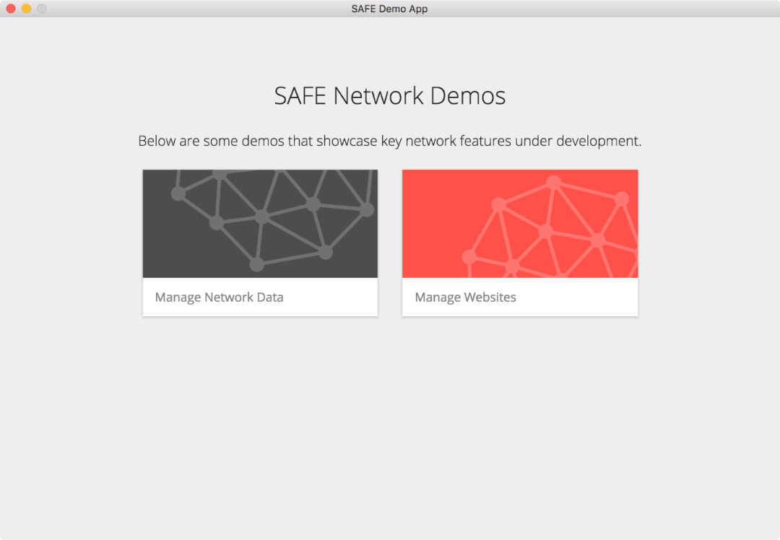

Рисунок 3.9 – Головна форма SAFE Demo Apр

Натисніть на Управління мережевих даних (Рис. 3.10) для завантаження приватних і загальнодоступних даних до сейфу мережі.
При завантаженні файлів за допомогою SAFE Demo App, максимальний розмір файлу складає 25 МБ для кожного файлу.

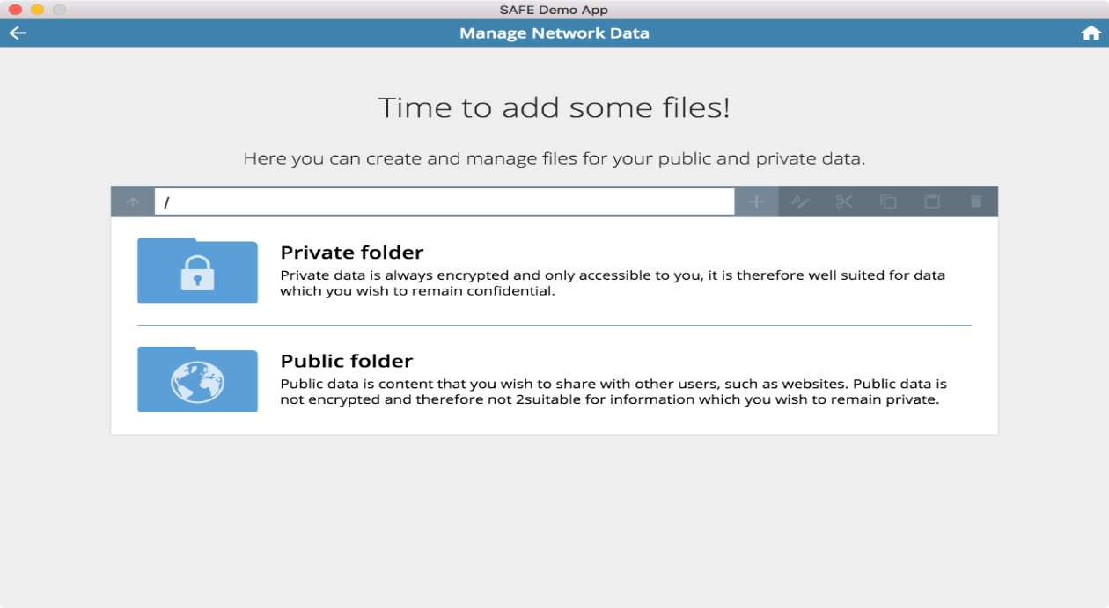
Рисунок 3.10 – Управління мережевими даними

Натисніть на особисту папку, щоб отримати доступ до конфіденційних даних. Потім натисніть на знак +, щоб побачити меню, що випадає з двома опціями: каталог для завантаження і завантаження файлу (Рис. 3.11 – 3.12).
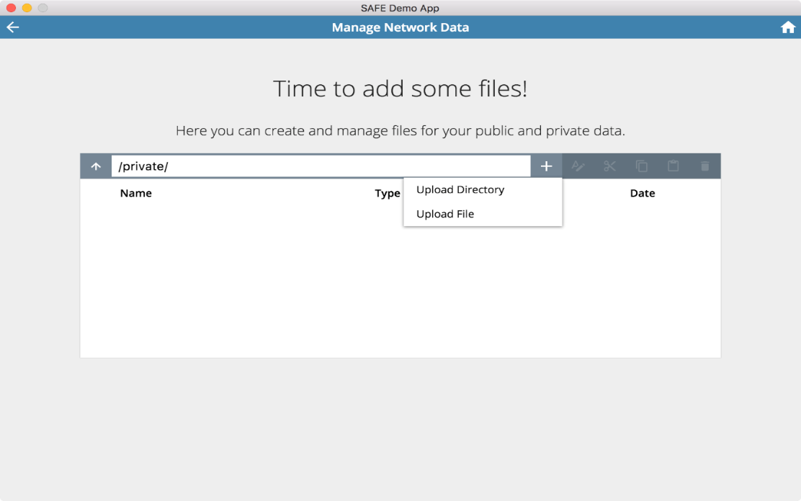
Рисунок 3.11 – Завантаження приватних даних
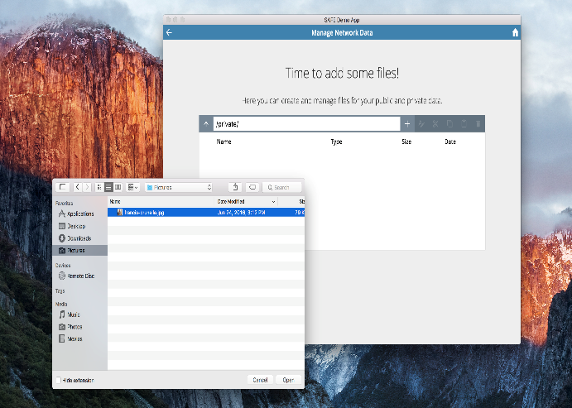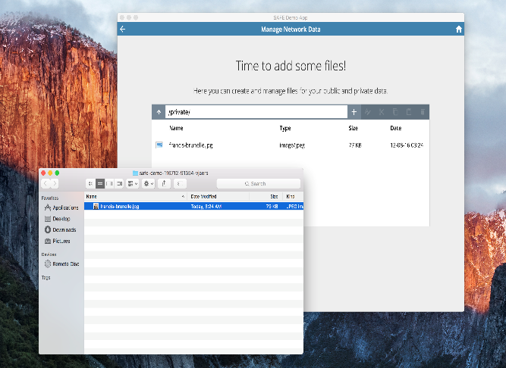
Рисунок 3.12 – Завантаження приватних даних 2

Після того, як файл буде завантажений, ви можете отримати доступ до нього з будь-якого комп'ютера (увійшовши до свого облікового запису SAFE мережі через Launcher). Щоб завантажити файл, просто двічі клацніть на ньому.
Натисніть на Public folder, щоб отримати доступ до опублікованих даних. Потім натисніть на знак +, щоб побачити меню, що випадає з двома опціями: каталог для завантаження і завантаження файлу (Рис. 3.13).
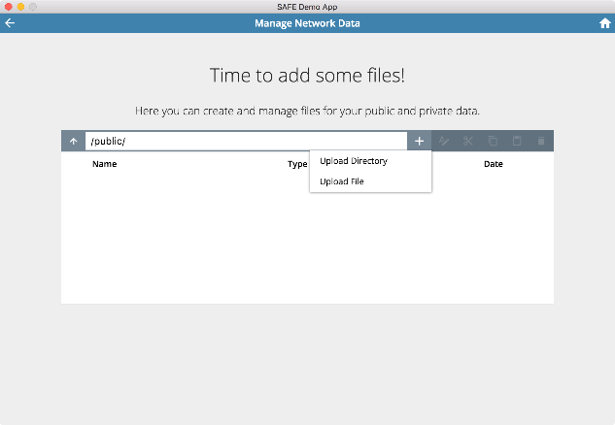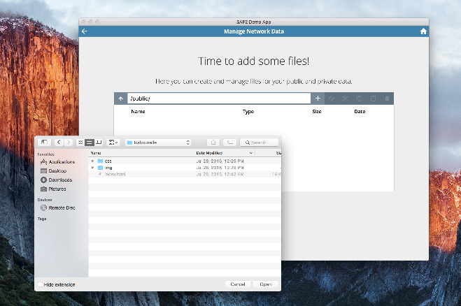
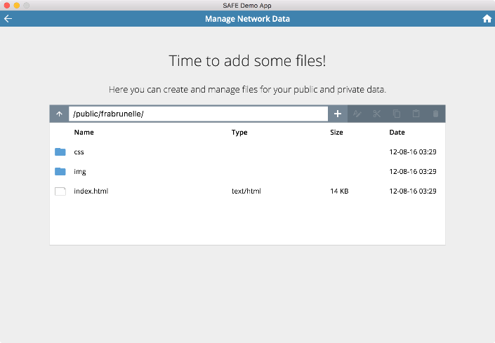
Рисунок 3.13 – Завантаження публічних даних

3.2.5 Управління веб-сайтами. В перший раз ви натискаєте на Управління веб-сайтів, ви побачите екран (Рис.3.14).

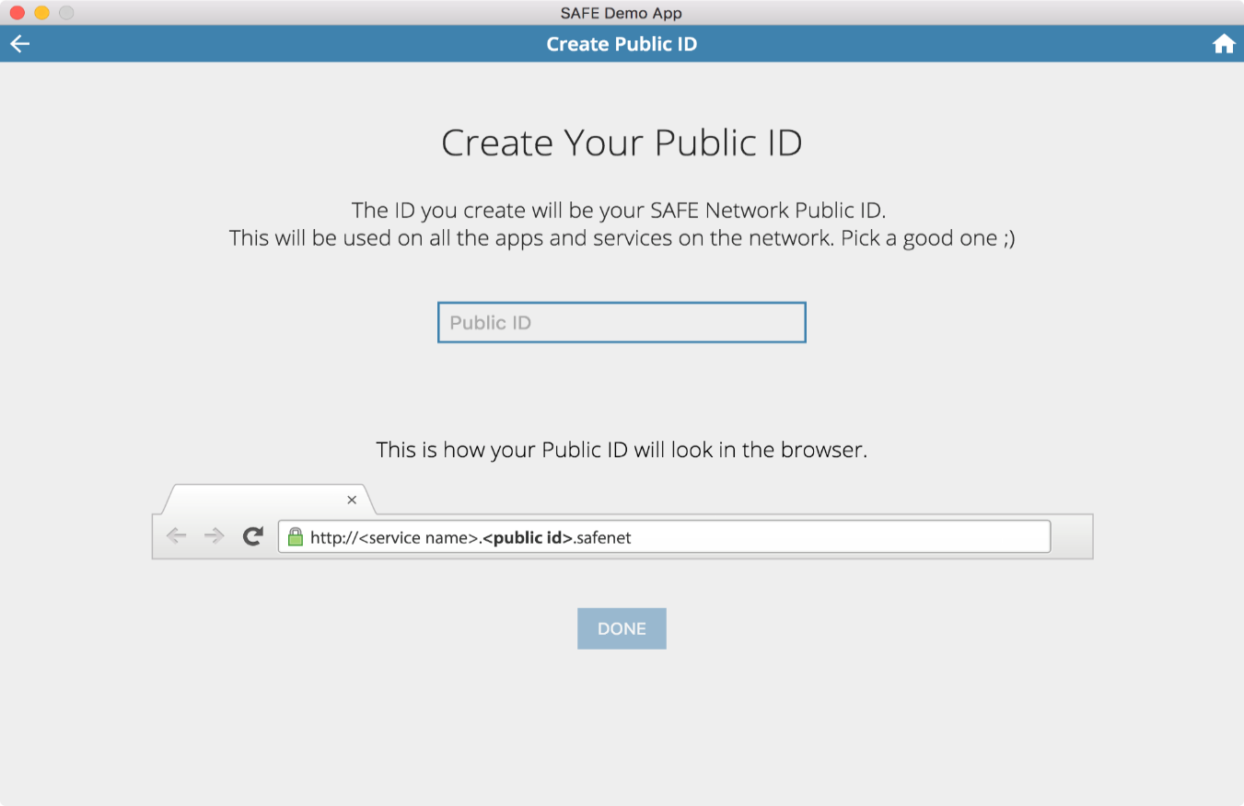
Рисунок 3.14 – Основна форма управління веб-сайтами

Введіть Public ID для всіх додатків і послуг (Рис. 3.15).
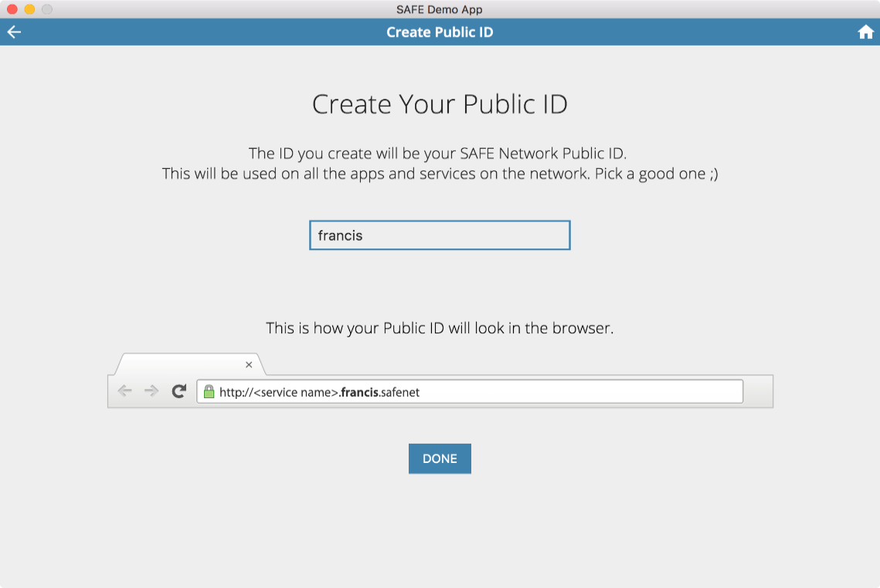
Рисунок 3.15 – Створення публічного ID
Якщо ви раніше завантажили папку сайту, ви можете завантажити її . Якщо у вас немає папки веб-сайту, ви можете створити її, натиснувши на шаблоні (Рис. 3.16 – 3.17). Або, якщо ви хочете завантажити нову папку сайту, натисніть на управління мережі передачі даних.
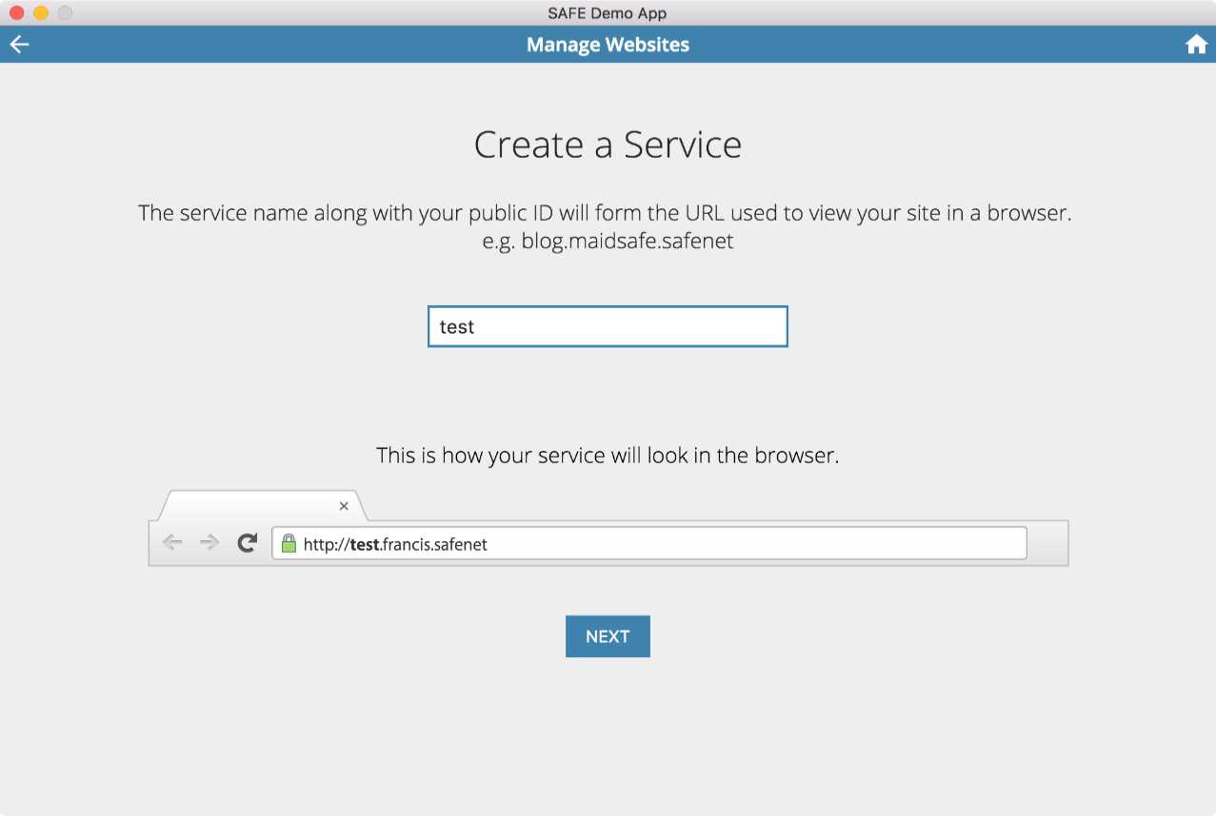
Рисунок 3.16 – Створення сервісу (веб-сайту)

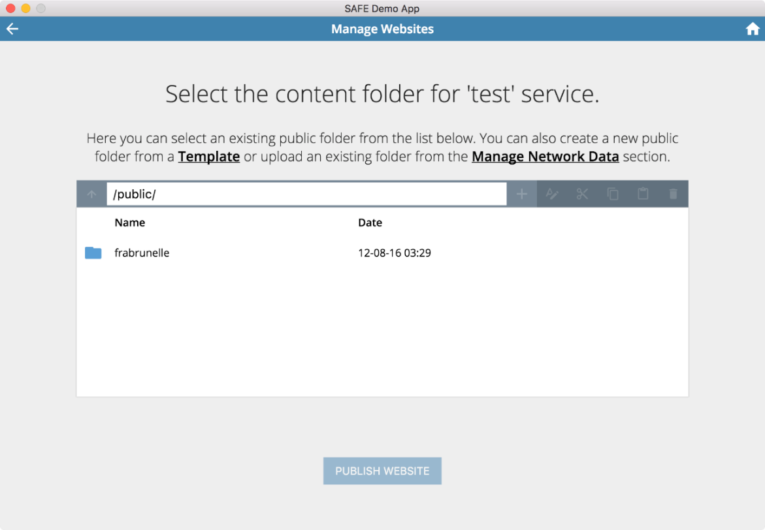
Рисунок 3.17 – Завантаження сервісу в мережу
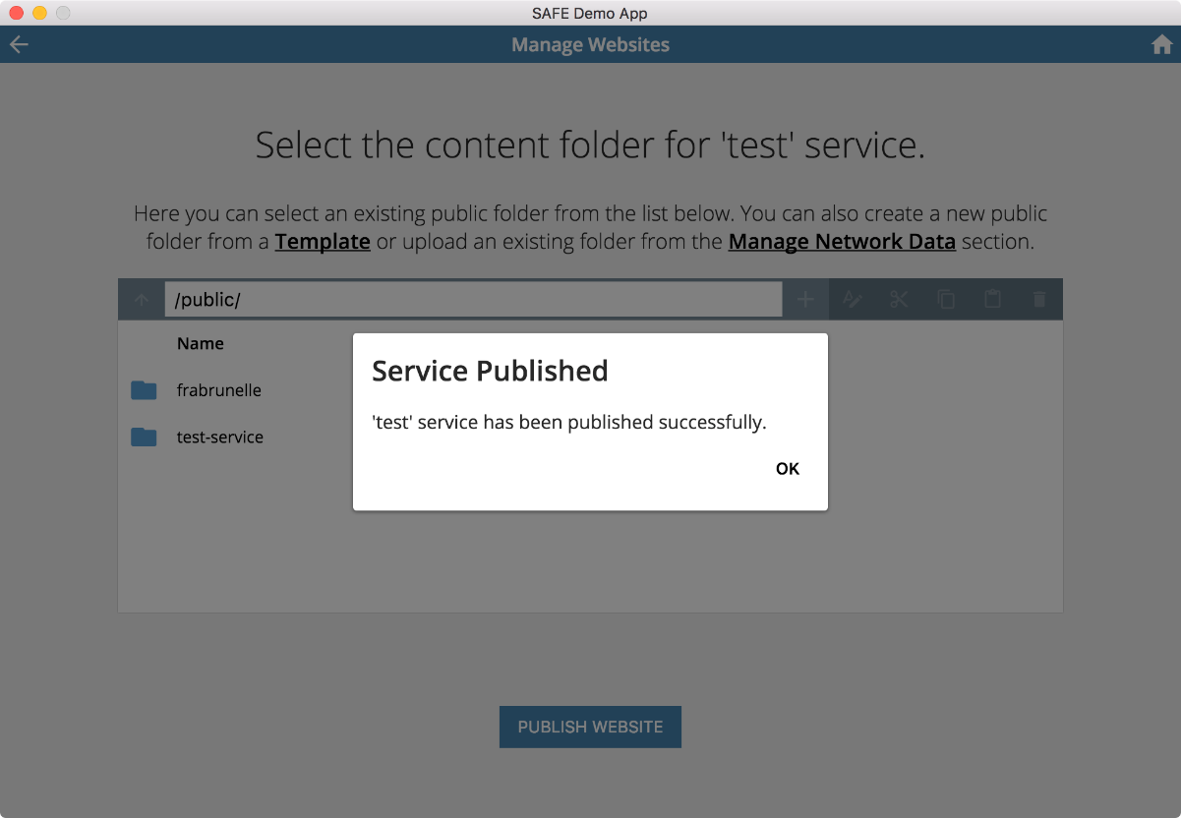
Рисунок 3.18 – Успішне завантаження сервісу до мережі

Ваш веб-сайт SAFE тепер публічно доступні іншим користувачам мережі SAFE (Рис. 3.18)
Кожна послуга, пов'язана з вашим Public ID формує URL, який можна використовувати для перегляду веб-сайту SAFE в браузері (Рис. 3.19 –3.20).
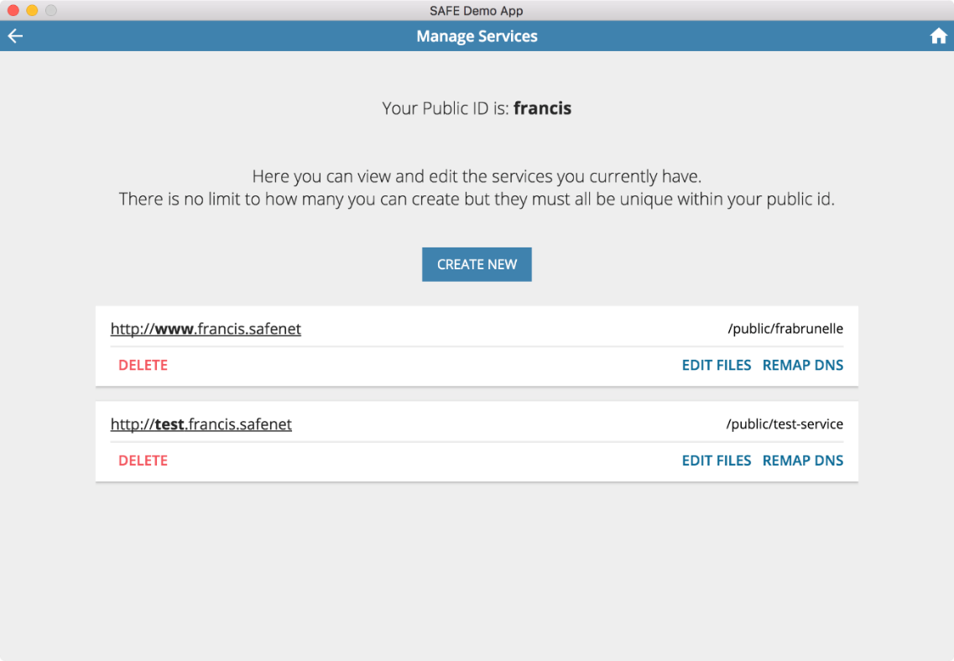
Рисунок 3.19 – Вікно управління сервісами
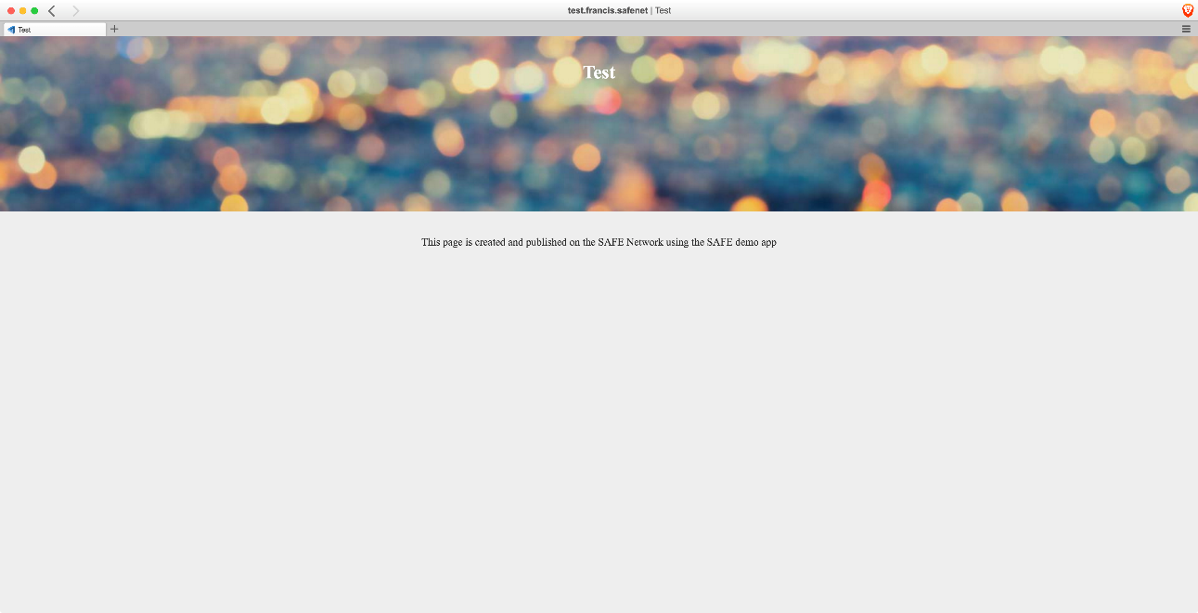
Рисунок 3.20 – Перевірка дієздатності сервісу

3.2.6 Вимоги до програмного забезпечення користувача мережі “сховище”.
MSVC – мінімальна MSVC 2013 (включаючи безкоштовний експрес-випуск) без залежності від CTP.
Git – є вільним і відкритим вихідним кодом розподіленої версії системи контролю призначений для обробки, від маленьких до дуже великих проектів з високою швидкістю і ефективністю
CMake мінімальна версія 2.8.12.2 – кроссплатформенна автоматизована система створення проектів. Безпосередньо створенням вона не займається, а тільки генерує Makefile, який потім буде запущений утилітою на виконання.
Python мінімальна версія 2.7 включаючи відповідну psutil версію – високорівнева мова програмування загального призначення, орієнтована на підвищення продуктивності розробника і читання коду. Синтаксис ядра Python мінімалістичний.
Додатково варто зазначити, що для Windows, ми використовуємо комерційну систему Callback File (мінімальна версія 5.0) від EldoS замість запобіжника. Callback File System (CBFS) дозволяє створювати віртуальні файлові системи і диски, що відкривають і управляти віддаленими даними, як якщо б ці дані були файли на локальному диску.
Callback File System являє собою комплект розробки програмного забезпечення, для платформи Windows. Оскільки це комерційний продукт, його включення не є обов'язковим, але без нього MaidSafe Клієнт не може забезпечити віртуальну файлову систему, і його функціональність значно знижується. EldoS надає ключ для оцінки, який буде тимчасово дозволяти використання Callback File System.

Висновки до третього розділу

Отже, SAFE мережа, як і будь-яка мережа, яка обробляє дані і важливу інформацію, відкрита для атак. Ці атаки можуть бути з корисливими цілями, найчастіше, як показує практика, для отримання фінансової вигоди.
SAFE Мережа була розроблена, щоб чинити опір, або повністю видалити, потенційний збиток, який може бути викликаний з найбільш поширених методів атак.
Покращення безпеки SAFE мережі постійно розвиваються і розширюються.
На даному етапі розвитку SAFE мережу можна вважати більш захищеною, від будь-яких вторгнень, порівняно з існуючим Internet.
Можливо це пов’язано з тим, що дана мережа знаходиться лише на стадії розробки і багато ресурсів для її використання ще не доступні звичайним користувачам. Але все попереду, в наступних розробках буде запропоновано відкритий код для кожного. Це спрямовано на те щоб будь-який користувач мережі міг створювати свої власні додатки і віддавати їх на загальне використання або користуватися самостійно.
Як показують дослідження набагато простіше зламати один сервер і отримати доступ до безлічі даних, ніж ламати безліч користувацьких ПЕОМ для отримання лиже певного фрагменту даних, тим більше з різним шифруванням кожен сегмент.

ВИСНОВКИ

В даній дипломній роботі було проаналізовано розподілену систему передачі і зберігання даних на основі технології MaidSafe. Дана система має на меті замінити існуючі підходи до функціонування мереж на нові, в основі яких є принципи децентралізації.
Розподілена система обробки дозволяє територіально роз'єднанім групам Користувачів виконувати більшу частину необхідних операцій обробки прямо на місці, проте одночасно забезпечує їм доступ до великої центральної ЕОМ для виконання завдань, які вимагають наявності потужної універсальної ЕОМ і доступу до баз даних.
Підвищення вимог до оперативності інформаційного обміну та управління, а отже, до терміновості обробки інформації призвело до створення багаторівневих систем організаційного управління об'єктами. Їх інформаційне забезпечення підтримують мережі автоматизованих банків даних.
SAFE (Secure Access For Everyone) мережа складається з невикористаного простору на жорсткому диску та обчислювальної потужності підключених до неї користувачів.
SAFE мережа має наступні переваги:
- безпечне сховище даних, яке забезпечить доступ до таких додатків як. обмін повідомленнями, електронної пошти, зберігання даних, відеоконференції і багато іншого.
- замість того щоб використовувати центри обробки даних і сервери, які часто піддаються компроментації даних і іх викраденню, SAFE мережа використовує передові технології P2P, які дозволяють об'єднати надлишкові обчислювальні потужності всіх користувачів мережі SAFE, створюючи глобальну мережу, у якій будуть розміщені дані і додатки всіх користувачів.
Як показали дослідження набагато простіше зламати один сервер і отримати доступ до множини даних, ніж ламати множину користувацьких ПЕОМ для отримання лише певного фрагменту даних, кожен з яких зашифровано за допомогою унікальної hash-суми.
Представлена в роботі модель розподіленої системи збереження і обробки даних на основі технології MAIDSAFE передбачає, що один блок даних розбивається мережею на багато сегментів, шифрується і розподіляється між користувальницькими ПЕОМ автоматично мережею, ніякого адміністратора не потрібно, ніхто точно не знає де зберігаються його дані. Децентралізація і самошифрування є основними поняттями.
Переваги, які надає представлена в роботі модель:
- відсутність системного адміністратора;
- відсутність централізованого зберігання даних на серверах;
- неможливість DOS-атак;
- дублювання даних;
- збереження даних на ПОЕМ користувачів мережі;
- самошифрування даних.
Саме ці переваги представленої в роботі моделі, а також стрімкий розвиток технології дозволяють зробити висновок щодо можливості її використання при організації систем збереження і обробки даних спеціального призначення, для яких гарантування безпеки даних є пріоритетним завданням.

СПИСОК ВИКОРИСТАНИХ ДЖЕРЕЛ

- Cavoukian A. Privacy by Design in the Age of Big Data / A. Cavoukian// Information & Privacy Commissioner, Canada June 8, 2012.- Ontario, 2012.
- Cloud security [Електронний ресурс] / Режим доступу: http://www.zdnet.com/blog/btl/oracles-cloud-vs-amazon-web-services-willsecurity-be-the-difference/79404, вільний доступ.
- Dean J. Bigtable: A distributed storage system for structured data. / J. Dean, S. Ghemawat, W. C. Hsieh //OSDI'06: Seventh Symposium on Operating System Design and Implementation.
- MaidSafе. Побудова децентралізованого інтернету. [Електронний ресурс]. Режим доступу: bits.media/news/maidsafe-stroit-detsentralizovannyy-internet-i-privlekaet-finansirovanie/
- Kharchenko V. Web Systems Availability Assessment Considering Attacks on Service Configuration Vulnerabilities / V. Kharchenko, Alaa Mohammed Ab-dul-Hadi, A. Boyarchuk, Y. Ponochovny / Seria "Advances in Intelligent Systems and Computing", Vol. 286, / W. Zamojski et al (edits), Springer International Publishing Switzerland, 2014. – Р. 275-284.
- Manyika J. Big Data: The next frontier for innovation, competition, and productivity/ J. Manyika // McKinsey Global Institute, June, 2011.- McKinsey,2011.- p. 27—31.
- Nadeau T. SDN: Software Defined Networks / T. Nadeau, K. Gray // O’Reilly. – 2013. – №3. – Р. 70-95.
- Schek. H.-J. Data Structures for an Integrated Data Base Management / H.-J.Schek// IBM Scientific Center [Електронний ресурс] / IBM Scientific Center, Режим доступу: www.ibm.com/research/01.htm, вільний доступ.
- Wang L. Data mining with computational intelligence /L. Wang // Berlin: Heidelberg [Електроний ресурс] Електрон. текстові дані. – Режим доступу: http://citeseerx.ist.psu.edu/viewdoc/summary?doi=10.1.1.5.8625.862 - 21 травня 2018.
- Василюк В.Я. Інформаційна безпека держави. / Василюк В.Я. – К.: КНТ: Видавничий дім "Скіф", 2008.
- Евстигнеев В. Графы в программировании: обработка, визуализация и применение. / Евстигнеев В., Касьянов В.– СПб.:БХВ-Петербург.– 2003.– 1104 с.
- Запечников С. В. Основы построения виртуальных частных сетей. - Горячая Линия – Телеком, 2003.
- Збірник наукових праць КВІУЗ. – Вип.№3. – К.: КВІУЗ. 2001
- Зегжда Д.П. Основи безпеки інформаційних систем / Д.П. Зегжда, А.М.Івашко.- М.:Гаряча лінія – Телеком, 2015. 452-с..
- Кобильнік К. О. Комп’ютерні мережі : навч. посіб. для студ. /– Київ : НТУУ «КПІ», 2010. – 58 с..
- Колченко В. О. Впровадження інтелекту в мережі наступного покоління (NGN) – перехід до мереж майбутнього покоління (FGN) В. О. Колченко / Наукові записки УНДІЗ. – 2010. – №2(14). – C.80-85.
- Кузнєцов С. Д. Основи баз даних. М .: Інтернет-університет інформаційних технологій- БИНОМ. Лабораторія знань, 2007
- Кулаков Ю. А. Компьютерные сети : учебное пособие /– К. : Юниор, 2009. – 384 с.
- Оголюк А., Щеглов А. Технологии построения системы защиты сложных информационных систем, Экономика и производство, №3, 2011.
- Олифер В.Г., Олифер Н.А. Компьютерные сети: принципы, технологии, протоколы. / Учебник. - СПб: Питер, 2002.
- Петренко С.В. Захищена віртуальна приватна мережа: сучасний погляд на захист конфіденційних даних / Петренко С.В. – М.: Світ Internet № 2, 2001.
- Ситник В.О. Основи інформаційних систем. / Ситник В.О. – К.: КНЕУ, 2007. 25-с..
- Таненбаум Э., М. ван Стен Распределенные системы принципы и парадигмы / Таненбаум Э., М. ван Стен –СПБ.:Питер, 2003.
- Титоренко Г.А. Інформаційні технології управління. / Титоренко Г.А. – М: Юніті: 2002.
- Файльнер М. Виртуальные частные сети нового поколения LAN, № 11,- 2005.
- Зінченко А., Масесов М., Пантась І. «Analysis of methods of increasing visibility telecommunications networks». / Сучасні інформаційні технології у сфері оборони. – К: НУОУ, 2021, № 46(3), С. 17-23.[Електронний ресурс] / Режим доступу: http://sit.nuou.org.ua/article/view/240152
- Програмний код та технічна документація системи Maidsafe. [Електронний ресурс] / Режим доступу: https://github.com/maidsafe
- Maidsafe – розподілена система обробки даних. [Електронний ресурс] / Режим доступу: https://habrahabr.ru/post/237193/ , вільний доступ
- Maidsafe – розподілена система обробки даних. [Електронний ресурс]. Режим доступу: https://maidsafe.net/
- Maidsafe – розподілена система обробки даних. [Електронний ресурс] / Режим доступу: https://safenetforum.org/ вільний доступ.
- Maidsafe – розподілена система обробки даних. [Електронний ресурс] / Режим доступу: https://www.reddit.com/r/maidsafe/ вільний доступ.

